设计总说明
当前，制造业数字化转型已成为提升企业经营效率和市场竞争力的重要路径，但对于湛江地区大量中小制造企业而言，问题往往不在于“是否已经上系统”，而在于关键业务记录能否在同一条数据链路中稳定流转。以广东南派食品有限公司为例，库存台账、领料记录、检验附件和审批状态一旦分散在纸单、聊天消息和独立台账中，后续再追查某批原料去了哪个仓位、是否发生过补料、最终进入哪张出库单时，管理效率就会明显下降。与此同时，企业还长期面临预算有限、系统定制成本偏高、专职运维人员不足以及现场规则经常变化等现实约束。传统大型 ERP 系统虽然功能完整，但部署周期长、实施成本高；部分轻量工具虽然上线较快，却很难在跨模块协同、字段扩展和流程联动上持续适应业务变化。因此，围绕中小制造企业构建一种轻量、可扩展、便于运维且能够适应现场变化的企业信息化底座，具有较强的现实意义。
针对上述问题，本设计围绕 EISCore 企业信息化系统核心平台展开设计与实现。系统以数据库中心架构为基本思路，以 PostgreSQL 作为核心数据与业务逻辑承载平台，结合 PostgREST 自动映射接口，弱化传统后端服务层在接口开发中的重复劳动；前端采用 Vue 3 技术栈，并通过 qiankun 构建微前端基座，将人事管理、物料管理、应用中心和移动端等业务模块进行拆分与集成。在业务实现上，系统围绕 HMS 与 MMS 两个核心域展开，已实现员工档案、组织结构、用户权限、考勤管理、物料主数据、仓库管理、库存台账、入库、出库、盘点等主要功能，并进一步集成 BPMN 流程设计与运行能力，用于支撑审批流转和状态变化。与此同时，本设计在系统建设过程中进一步引入轻量本体语义增强机制，将表级语义、列级语义、表间关系与流程状态纳入统一描述框架，使系统在动态应用配置、流程协同和语义治理方面具有更好的可扩展性。整体来看，本设计不仅关注企业信息系统“能否实现”，也关注系统在业务表达、结构扩展和后续智能化演进方面的可持续性。
本设计围绕 EISCore 系统的设计与实现过程展开论述。第一章主要介绍课题的研究背景、研究意义以及国内外相关研究现状；第二章介绍系统所使用的关键技术与开发环境；第三章从系统目标、用户角色和业务场景出发，对系统需求进行分析；第四章给出系统概要架构、能力组织和关键设计思路；第五章重点描述数据库结构设计、核心数据模型以及本体语义增强机制设计；第六章对人事管理、物料管理、流程协同和动态应用配置等核心实现链路进行详细设计说明；第七章展示系统的实现过程与运行效果；第八章结合测试环境、功能测试和结果分析对系统进行验证；最后对全文进行总结，并对系统目前存在的不足和未来改进方向进行展望。

Design Summary
At present, digital transformation has become an important path for manufacturing enterprises to improve operational efficiency and market competitiveness. However, for many small and medium-sized manufacturing enterprises in Zhanjiang, information system construction still faces practical constraints such as limited financial investment, insufficient technical support, difficult customization and high maintenance costs. Guangdong Nanpai Food Co., Ltd., which is used as the practical background of this study, has obvious business characteristics such as multiple raw material batches, non-standard material attributes and frequent process changes. Under such conditions, problems such as scattered information, weak traceability, unclear permission boundaries and low collaboration efficiency are likely to occur in material management, inventory records, personnel governance and workflow coordination. Traditional large-scale ERP systems are often expensive and difficult to deploy quickly, while lightweight SaaS tools are usually limited in customization and long-term expansion. Therefore, it is of practical significance to design a lightweight, extensible and low-maintenance enterprise information system core platform for small and medium-sized manufacturing enterprises.
To address these issues, this design develops and implements EISCore, an enterprise information system core platform oriented to small and medium-sized manufacturing enterprises in Zhanjiang. The system adopts a database-centric architecture, with PostgreSQL serving as the core carrier of business data and part of the business logic, while PostgREST is used to automatically expose data interfaces and reduce repetitive backend interface development. On the frontend side, the system is built with Vue 3 and organized through a micro-frontend architecture based on qiankun, so that modules such as human resource management, material management, application center and mobile services can run collaboratively on a unified platform. In terms of business implementation, the system focuses on two core domains, namely HMS and MMS, and has completed the design and implementation of employee archives, organizational structure, user and role management, attendance management, material master data, warehouse management, inventory ledger, stock-in, stock-out and stock checking functions. In addition, BPMN-based workflow support and a lightweight semantic enhancement mechanism are introduced to improve workflow coordination, data expression and future extensibility. Overall, the design is concerned not only with whether the system can be implemented, but also with whether it can remain sustainable in business expression, structural extension and further intelligent evolution.
The design is organized as follows. Chapter 1 introduces the research background, research significance, related studies at home and abroad, and the main contents of the design. Chapter 2 presents the key technologies and development environment used in the system. Chapter 3 analyzes the system requirements from the perspectives of business objectives, user roles and application scenarios. Chapter 4 describes the overall system design, including architecture and major design ideas. Chapter 5 focuses on database design, core data structures and the lightweight semantic enhancement mechanism. Chapter 6 gives the detailed design of key modules, including user and permission control, inventory processing, workflow linkage and semantic support. Chapter 7 presents the implementation results of the system. Chapter 8 verifies the system through testing and result analysis. Finally, Chapter 9 summarizes the completed work, points out the current limitations of the system and discusses future improvements.

第一章 绪论

1.1 研究背景与意义
近年来，数字经济快速发展，数字化转型已经从企业的可选项逐渐演变为提升竞争力和经营韧性的关键路径。从已有研究来看，数字化转型不仅关系到企业的信息系统建设水平，也会影响企业的组织协同、资源配置效率和持续成长能力[1-3]。对于制造业而言，数字化建设已经不再只是单纯地引入几套软件，而是需要围绕生产、仓储、采购、人员和流程等核心业务形成贯通的数据链路[1][3]。同时，制造企业的数字化能力也具有多维度特征，不仅包含技术设施，还涉及组织管理、数据利用和业务适配等方面[4]。
但是，和大型制造企业相比，地方中小制造企业在数字化建设过程中面临的约束更为突出。一方面，中小企业普遍缺乏稳定的信息化投入能力和专业技术团队，难以承受大型 ERP 系统较高的采购、实施和维护成本；另一方面，许多轻量化工具虽然上线较快，却难以随着业务变化做深度定制，最终容易出现“能用但不好用”“上线后难扩展”的问题[5][6]。已有研究指出，中小制造企业的数字化转型并不是简单的软件替换，而是需要结合企业规模、业务流程和资源条件，选择合适的实施路径和平台化支撑方式[5-7]。这说明，面向中小制造企业的信息化系统建设，不能完全照搬大型企业的重型架构，也不能只追求短期可上线，而应在轻量部署、业务适配和后续扩展之间取得平衡。
湛江地区具有较明显的农产品、水产品和食品加工产业特点，当地许多中小制造企业在原料组织方式、生产批次管理和现场业务流程上都具有一定的非标准化特征。以广东南派食品有限公司为例，其业务场景既涉及物料多批次流转、原料属性差异化管理，也涉及人员岗位、权限配置和流程审批等管理需求。如果依旧采用传统的“前端页面 + 独立后端服务 + 分散数据库”的开发方式，一旦企业新增业务字段、修改表单结构或调整流程状态，就往往需要同步修改前端、接口和数据库，开发维护成本较高，也不利于中小企业后续自行扩展。
基于上述背景，本设计尝试设计并实现一个面向湛江中小制造企业的企业信息化系统核心平台 EISCore。系统以数据库中心架构为基础，以 PostgreSQL 为核心数据与逻辑承载平台，并通过 PostgREST 自动映射数据接口，减少传统后端接口层的重复开发负担。在前端侧，系统采用微前端方式承载不同业务模块，使人事管理、物料管理、应用中心和移动端功能能够在统一底座上协同运行。与此同时，系统进一步引入 BPMN 流程建模和轻量本体语义增强机制，尝试解决流程协同、数据语义表达和动态扩展之间的一致性问题。
本设计具有一定的理论意义和实践意义。在理论层面，本设计将数据库中心架构、微前端、BPMN 和轻量本体语义建模结合起来，探索一种更适合中小制造企业资源约束场景的企业信息化实现路径，也为“低代码前端 + 数据库逻辑集中承载”的应用模式提供了一个具体案例[8][11-13][14-20]。在实践层面，本设计以南派食品的真实业务场景为基础，围绕人事管理和物料管理两个核心域展开建设，能够为企业实现台账追踪、人员治理、流程联动和后续业务扩展提供较低成本的技术支撑。因此，本设计不仅关注系统功能能否实现，也关注系统是否适合在中小制造企业的现实环境中真正落地。

1.2 国内外研究现状

1.2.1 国内研究现状
从国内研究来看，近年来围绕企业数字化转型、制造业信息化和工业互联网平台赋能的研究明显增多。相关研究普遍认为，数字化转型已经成为企业提高运营效率、增强资源配置能力和实现持续成长的重要手段[1-3]。在制造业领域，研究者更多关注制造企业数字化能力的结构构成、影响因素以及转型实施路径。例如，有研究从能力维度出发，对制造企业数字化能力的结构进行了识别和测量[4]；也有研究专门讨论了中小制造企业在数字化转型中的路径选择与现实制约[5]；针对传统制造工厂的研究则进一步指出，数字化改造不仅是设备联网和数据采集问题，还涉及业务流程再设计和组织协同机制重构[6]。此外，工业互联网平台如何为制造企业提供数据支撑和平台能力，也成为近年来的重要研究方向[7]。
在软件工程和系统实现层面，国内研究对工作流、本体语义和数据库语义建模也进行了较深入的探讨。围绕 BPMN 2.0，已有研究对流程编排的形式语义和分析方法进行了讨论，为业务流程的规范化描述和执行分析提供了理论基础[8]。在工作流约束和流程适配方面，也有学者从可满足性分析、语义修正等角度研究了复杂业务流程在动态条件下的执行问题[9][10]。在本体语义方面，国内研究已经从本体视图映射、关系模型到本体模型的转换、本体推理支持的数据查询等多个层面展开，为业务数据的语义表达和语义增强提供了方法基础[11-13]。
总体来看，国内研究已经分别在制造业数字化、流程建模和本体语义等方面形成了较好的理论积累，但这些成果多数还是分散在不同研究方向中。对于中小制造企业而言，如何把“业务模块建设”“流程协同”“数据语义表达”和“轻量化系统部署”整合到同一套企业信息化平台中，相关研究和工程化案例仍然相对不足，这也正是本设计希望进一步探索的地方。

1.2.2 国外研究现状
国外研究在软件架构演进和开发模式创新方面起步较早。近年来，低代码和无代码开发逐渐成为企业软件交付的重要方向。相关研究指出，低代码平台能够通过模型驱动、配置化开发和可视化建模等方式缩短系统交付周期，提高业务响应速度[15-17]。在制造业场景中，已有研究尝试将低代码平台用于业务流程自动化，以降低系统开发门槛并增强流程适应能力[14]。这些研究说明，在资源有限且需求变化频繁的场景下，以模型和配置为核心的软件构建方式具有明显优势。
与此同时，前端大型应用的复杂度不断上升，微前端逐渐成为提升系统解耦能力和团队独立交付能力的重要方案。Taibi 等对微前端的基本原则、实现方式和潜在问题进行了总结，指出该架构能够将复杂前端拆分为相对独立的业务单元，但同时也会带来集成复杂度、运行协调和技术治理方面的新挑战[18]。Nishizu 等则从实现机制上讨论了基于组件封装和信号机制的微前端实现方式，为模块隔离和页面集成提供了可参考的技术路径[19]。这类研究对于本设计构建微前端基座、拆分人事和物料等业务子系统具有直接借鉴意义。
在后端架构方面，数据库中心化思想重新受到重视。Pirani 等提出，应用接口不一定都要建立在厚重的应用服务器层之上，而可以更多围绕数据模型和数据库能力进行组织，从而形成以数据为中心的应用接口模式[20]。这一思路与本设计采用 PostgreSQL 承载核心逻辑、借助 PostgREST 自动映射接口的技术路线高度契合。相较于传统三层架构，数据库中心架构在降低开发重复劳动、减少系统链路长度和增强数据一致性方面具有一定优势，特别适合技术团队较小、运维资源有限的中小企业场景。
总体来看，国外研究已经在低代码、微前端和数据库中心架构方面积累了较成熟的理论与实践经验，但这些研究往往侧重某一项技术本身，对“中小制造企业核心业务系统”这一特定场景的整体整合仍不充分。尤其是在业务流程、权限治理、动态扩展和语义建模同时存在的情况下，如何形成一套兼顾轻量性与可扩展性的企业信息化底座，仍然值得进一步研究。

1.2.3 现有研究存在的问题
综合国内外研究现状可以看出，现有研究和系统方案仍存在以下几个方面的不足。
第一，研究成果较为分散。数字化转型研究更多聚焦企业管理和能力提升，工作流研究更多关注流程本身，本体研究则偏重语义建模方法，而真正把这些内容统一到具体企业系统中的研究相对较少。第二，很多成熟方案更适用于大型企业或标准化程度较高的业务场景，对于地方中小制造企业常见的“小批量、多批次、频繁变更”特点支持不足。第三，传统企业系统通常仍依赖较重的后端服务层和接口开发模式，一旦业务字段、表单结构或流程规则发生调整，往往需要多层同步修改，维护成本较高。第四，现有研究对数据语义和流程状态之间的一致性关注不足，在动态应用生成、权限控制和流程驱动协同时容易出现表达不统一的问题。
因此，围绕中小制造企业构建一种能够兼顾轻量部署、流程协同、数据语义表达和业务持续扩展的企业信息化底座，既有现实需求，也有进一步研究的空间。

1.3 本设计主要研究内容
结合前述问题分析，本设计围绕 EISCore 系统的设计与实现展开，主要研究内容包括以下几个方面。
第一，围绕中小制造企业的典型业务需求，构建以人事管理和物料管理为核心的业务底座，重点解决员工信息、组织结构、权限治理、物料主数据、库存台账和出入库管理等问题。第二，采用数据库中心架构，将 PostgreSQL 作为核心数据与业务逻辑承载平台，并借助 PostgREST 自动映射接口，减少传统后端接口层的开发负担。第三，在前端架构上采用微前端方式，对人事、物料、应用中心和移动端等子系统进行拆分与集成，以提升系统的模块独立性和后续扩展能力。第四，引入 BPMN 2.0 流程建模机制，使系统不仅能管理静态业务数据，也能支撑审批流转和状态变化等过程型业务。第五，在系统建设过程中引入轻量本体语义增强机制，通过表级语义、列级语义和表间关系描述，增强系统对业务对象和数据含义的表达能力，为流程、权限和动态应用的协同提供统一基础。
截至目前，系统整体完成度已达到 80% 左右，开题阶段提出的主要功能大部分已经实现。人事、物料、应用中心和移动端等核心模块已形成较完整原型，流程设计和语义增强也已完成阶段性落地，因此本设计的研究内容不仅具有方案设计层面的讨论，也具有一定的实现和验证基础。
图1-1并不是目录翻版，而是把本设计的收敛路径压成一条清晰主线。图中从企业现实约束出发，先落到需求分析，再进入总体设计、关键技术路线、系统实现和测试验证，最后回到说明书成文。这样安排的目的，是把“南派食品到底遇到了什么问题”“EISCore 为什么这样设计”“后面各章分别承接哪一段工作”放在同一张图里讲清楚。
见图1-1。
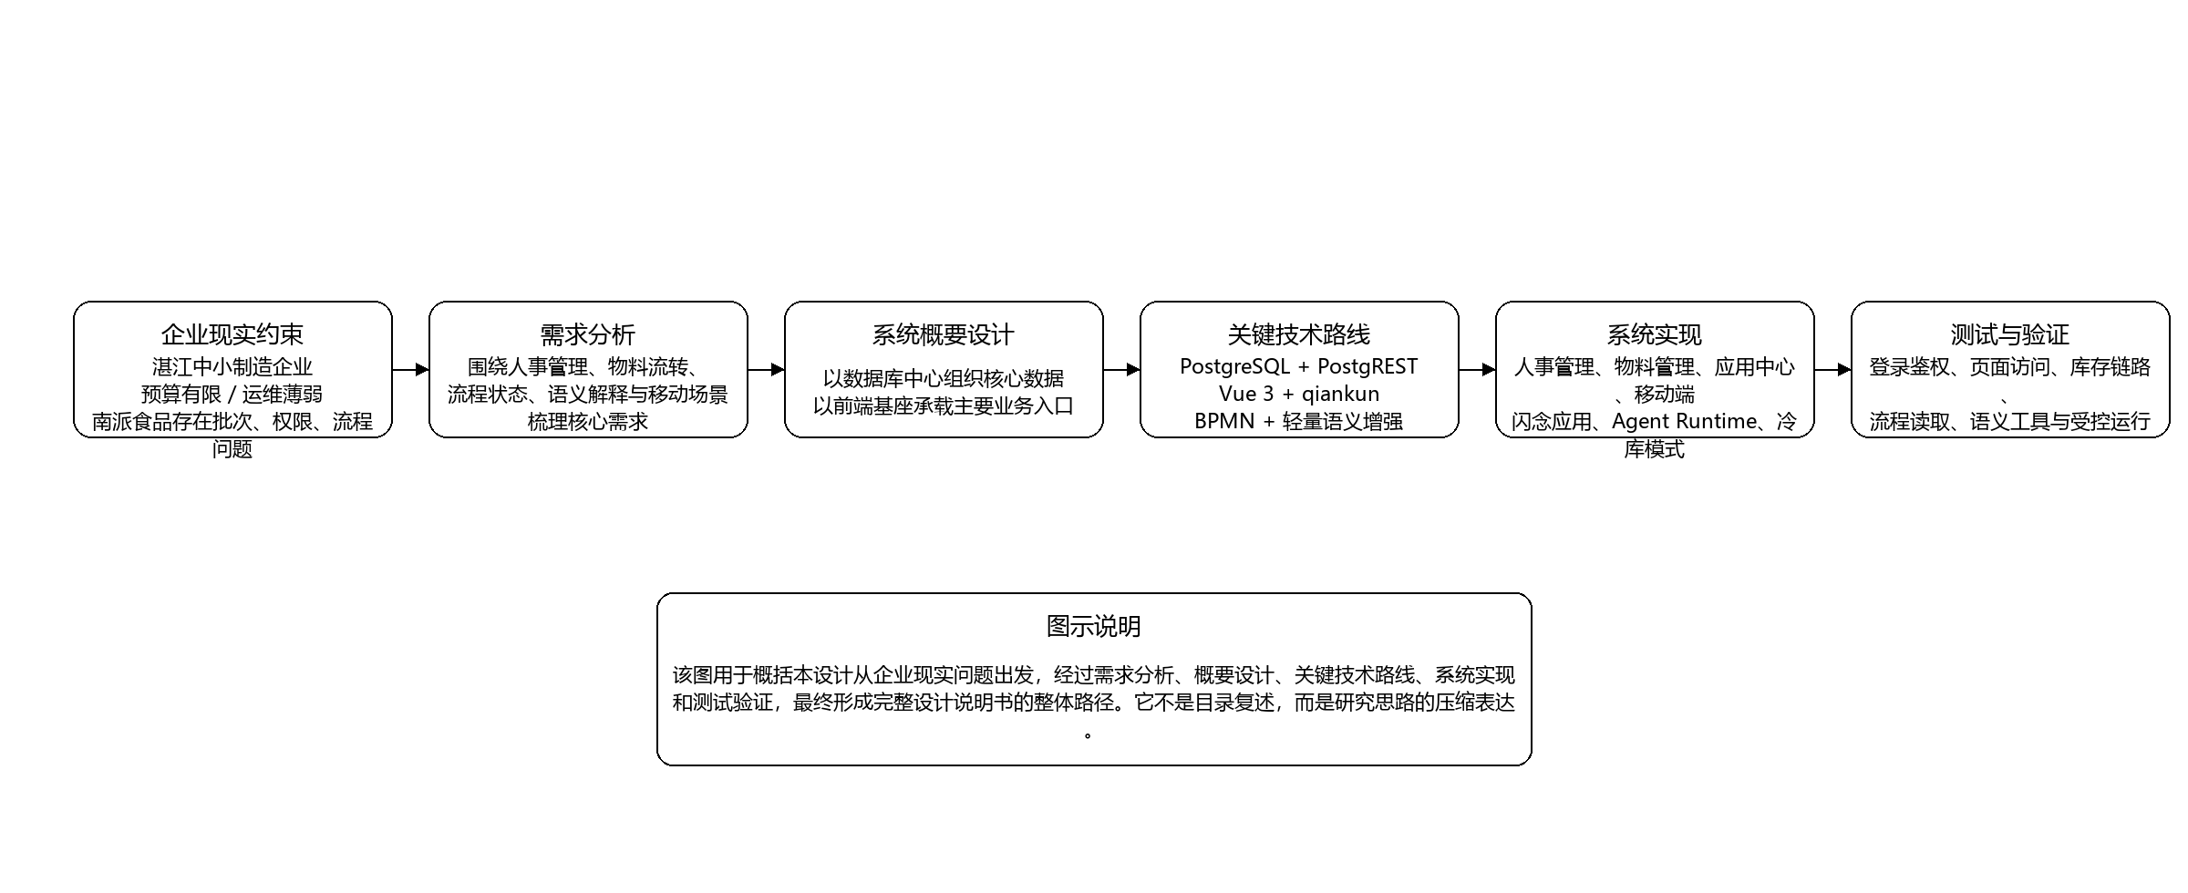
图1-1 论文研究思路与技术路线图.svg

1.4 本设计组织结构
本设计共分为八章，各章内容安排如下。
第一章为绪论，主要介绍课题研究背景、研究意义、国内外研究现状以及本设计的主要研究内容与结构安排。第二章介绍系统开发涉及的关键技术和工具，包括 Vue 3、微前端、PostgreSQL、PostgREST、BPMN 以及本体语义相关技术。第三章进行系统需求分析，围绕用户角色、核心业务流程和非功能需求展开说明。第四章给出系统概要设计，重点说明系统架构、能力组织和关键设计思路。第五章介绍数据库设计与语义增强设计，包括数据模型、主要表结构和本体语义组织方式。第六章对核心实现链路进行详细设计，分别说明人事管理、物料管理、流程联动和动态应用配置等部分的实现机制。第七章展示系统实现效果，并结合主要页面和业务链路说明系统运行情况。第八章对系统进行测试与分析，并在结论部分总结全文工作、指出存在的不足以及未来改进方向。

1.5 本设计的特点与创新点
与传统单纯围绕业务页面堆叠展开的毕业设计相比，本设计的工作主要有以下几个特点。
第一，本设计并未采用常见的“前端 + 独立后端 + ORM 服务层”模式，而是尝试以数据库中心架构承载核心数据与业务逻辑，再通过自动接口映射方式向前端提供服务，这在中小制造企业资源有限的场景下具有较强的现实针对性。第二，本设计在实现物料管理、人事管理和流程协同的基础上，引入了轻量本体语义增强机制，使系统不只是完成业务数据录入和展示，还能够从语义层面描述业务对象、字段含义和关系结构。第三，本设计把流程建模、权限治理、动态应用配置和语义表达放在同一套平台中统筹考虑，力图解决企业信息系统中常见的“功能做出来了，但后续不好扩展”的问题。第四，本设计的研究不是停留在概念方案上，而是建立在当前项目已完成约 80% 的系统实现基础上，具有一定的工程验证价值。

第二章 相关技术介绍

2.1 前端开发框架
本系统前端总体采用 Vue 3 + Vite 的开发模式。Vue 3 采用组件化思想构建页面，将复杂业务拆分为相对独立的视图模块、表单模块和交互模块，便于后续维护和复用。对于企业信息化系统而言，页面往往包含大量表单录入、列表展示、对话框交互和状态切换逻辑，如果继续使用传统的页面脚本堆叠方式，随着业务模块增加，代码可维护性会迅速下降。因此，组件化前端框架能够在较大程度上提升页面开发效率和结构清晰度。
在工程构建方面，项目采用 Vite 作为前端开发与打包工具。Vite 在开发阶段通过原生 ES Module 机制实现快速启动和热更新，适合本系统这种由多个子应用组成的前端工程。结合仓库中的实际情况可以看到，基座应用、人事子应用、物料子应用、应用中心和移动端等模块都采用了 Vite 作为统一的前端构建工具，这有利于保持各子系统在开发体验和打包方式上的一致性。
除核心框架外，系统还结合业务需求引入了多个常用前端支撑库。其中，Vue Router 用于处理前端路由跳转，Pinia 用于状态管理，Axios 用于和 PostgREST 及其他服务接口进行通信。这几类技术共同构成了前端基础运行框架，使页面状态、用户会话、接口调用和导航跳转能够较稳定地协同工作。

2.2 微前端技术
随着系统规模扩大，单体前端应用容易出现模块边界模糊、构建体积膨胀和多人协作冲突等问题。为解决这些问题，本设计在前端总体结构中引入了微前端思想。相关研究指出，微前端的核心目标是将复杂前端拆分为多个可相对独立开发、部署和演进的子应用，从而提升大型前端系统的可维护性和团队协作效率[18][19]。
本设计在前端总体结构中选用了 qiankun 作为微前端框架。选择该技术的原因在于，企业信息化系统的页面通常不会长期固定不变，而是会随着业务扩展不断新增模块、页面和入口。微前端能够为这类系统提供更清晰的边界划分方式，使不同功能域在保持统一入口的同时，相对独立地演进。至于本系统如何围绕微前端组织具体业务子应用、如何与应用中心协同，这部分属于系统概要设计的内容，后文将在第四章进一步展开。

2.3 界面组件与交互支撑技术
企业信息化系统在日常使用中，最常见的页面形式是表格、表单、审批视图、统计图表和移动端录入页面。为了提高开发效率并保持界面风格统一，本系统在桌面端主要选用 Element Plus 作为基础组件库，在移动端选用 Vant 作为主要组件支撑。
Element Plus 提供了表单、表格、弹窗、树形控件、分页、消息提示等常用组件，比较适合后台管理类系统的开发需求。由于本项目的人事管理、物料管理和应用中心都包含大量管理界面，因此使用成熟组件库能够减少重复封装工作。对于需要展示大批量数据的页面，本系统还引入了 AG Grid，用于支持复杂表格、筛选排序、列配置等交互需求，这对库存台账、员工信息列表和数据应用配置场景都较为重要。
此外，系统还使用了 ECharts 进行统计图展示，使用 html2canvas 支持部分页面导出和截图场景，使用 Monaco Editor 作为应用中心中的代码编辑器支撑，使用 Markdown-it、Mammoth 等库处理文本与文档内容。这些技术并不是本设计研究的主体，但它们在实际系统实现中承担了必要的工具角色，使系统功能能够完整落地。

2.4 PostgreSQL 数据库技术
数据库是本系统最核心的技术基础。与传统企业系统将主要业务逻辑集中在应用服务器不同，本设计采用以数据库为中心的实现思路，将 PostgreSQL 不仅作为数据存储平台，也作为部分业务逻辑、权限控制和流程状态承载平台。相关研究表明，以数据模型和数据库能力为中心组织应用接口，可以在一定程度上减少中间层重复逻辑，提高系统链路效率，并增强数据一致性[20]。
之所以选择 PostgreSQL，主要有以下几个原因。第一，PostgreSQL 具备成熟的事务支持、视图、触发器、函数和 JSONB 等能力，适合同时处理结构化数据和部分动态属性数据。第二，本系统中的物料管理场景具有“原料批次多、属性差异大”的特点，一些非标准化字段如果完全依赖固定表结构处理，会使设计非常僵硬，而 PostgreSQL 的 JSONB 能够为这类扩展属性提供较高的灵活性。第三，系统中的权限、流程、语义信息以及动态应用配置，本质上都需要和核心业务数据保持一致，将部分逻辑下沉到数据库有助于统一治理。
结合当前项目实现可以看到，系统数据库中已经包含 hr、scm、workflow、app_center、app_data 等多个 Schema，用于分别承载人事、供应链、流程、应用中心和动态数据应用等内容。同时，项目中还编写了多组 SQL 脚本用于初始化表结构、修复业务逻辑、补充语义信息和扩展流程能力。这说明 PostgreSQL 在本设计中并不只是一个被动存储层，而是整个系统的核心基础设施。

2.5 PostgREST 与接口自动映射技术
传统前后端分离系统通常需要单独开发后端接口层，由服务端负责将数据库操作封装为 API。对于中小企业定制系统而言，这种模式虽然常见，但会带来较高的开发与维护成本。本设计引入 PostgREST，尝试通过数据库模式和权限规则自动映射 RESTful 接口，减少手工编写大量增删改查接口的工作量。
PostgREST 的基本思路是直接把数据库中的表、视图和函数按照约定暴露为 HTTP 接口，使前端能够在具备权限控制的前提下直接访问数据库资源。这种方式与数据库中心架构相匹配，能够明显缩短“页面请求 - 服务处理 - 数据返回”的链路长度，也降低了后端样板代码的数量。对于本系统而言，数据应用配置、表格查询、动态表单保存以及部分流程相关的数据访问，都可以借助这种自动映射方式实现。
但需要说明的是，使用 PostgREST 并不意味着系统完全没有业务约束。相反，只有在数据库层已经把表结构、视图、函数和权限设计清楚的前提下，自动映射接口才是可控的。因此，PostgREST 在本项目中的价值，不是简单替代后端，而是倒逼系统把数据模型和权限边界设计得更清晰、更规范。

2.6 行级安全控制与权限治理技术
对于企业信息系统来说，权限控制是核心问题之一。特别是在人事管理、审批流转和业务台账等场景中，不同角色能够看到什么数据、能否修改某些记录、能否执行某个操作，都直接关系到系统安全性。PostgreSQL 提供的 Row Level Security 能够在数据库层面对不同行的访问进行限制，从而把数据权限控制从应用代码扩展到数据访问底层。
本系统在人事模块和应用中心中已经大量使用了基于角色和请求声明的权限控制逻辑。例如，项目中的 SQL 脚本针对应用中心、工作流审批和权限语义等内容配置了多条 RLS 策略，并结合 JWT 声明字段判断当前用户角色。这种方式的优势在于：即使多个前端页面或子应用都通过同一个数据接口访问数据库，只要底层策略一致，权限边界就不会因为页面实现不同而发生偏差。
此外，项目还在传统角色权限的基础上，进一步尝试用轻量本体语义方式表达权限含义、流程状态和操作语义之间的关系。相关研究表明，本体映射和语义推理能够为复杂数据对象提供更清晰的语义表达基础[11-13]。虽然当前系统还没有实现完整意义上的复杂知识推理，但通过表级语义、列级语义和权限语义视图，已经初步建立了“数据结构 - 权限表达 - 状态流转”之间的统一描述方式。这也是本设计在系统治理层面较有特点的一部分。

2.7 BPMN 工作流建模技术
制造企业的信息化系统并不只是记录静态数据，很多业务场景都包含提交、审核、回退、完成等状态变化过程。例如入库审批、出库审核、请假审批、任务分派等，都属于过程型业务。为了让这些过程能够被可视化建模并与业务数据联动，本设计在系统中引入了 BPMN 2.0 工作流建模思想。
已有研究指出，BPMN 2.0 在业务流程描述和流程语义分析方面具有较好的规范性和可表达性[8]；而在复杂工作流执行过程中，流程约束、任务分配和流程修正也是影响系统可用性的重要问题[9][10]。基于这一认识，系统在应用中心中设置了工作流设计器，并在数据库中建立了 workflow.definitions、workflow.instances 等表，用于存储流程定义和流程运行实例。同时，系统还通过状态映射表把 BPMN 节点与业务数据状态字段关联起来，使流程节点变化能够驱动具体业务记录的状态变化。
从技术定位上看，BPMN 2.0 在本设计中首先是一种规范化的流程表达方式。它使原本分散在页面逻辑、条件判断和人工沟通中的审批过程能够被单独建模，并为后续流程定义、任务分派和流程状态管理提供统一描述基础。至于它与应用中心、审批中心和业务状态写回的具体协同方式，属于系统设计层面的内容，后文将在总体设计和详细设计章节继续说明。

2.8 轻量本体语义增强技术
在项目推进过程中，单纯依赖表名、字段名和页面配置，已经难以满足系统持续扩展的需要。尤其是在动态应用配置、流程状态映射和权限联动逐渐增多之后，如果没有统一的语义描述机制，不同模块之间很容易出现“字段能用，但含义不统一”的问题。基于此，本设计在系统中引入了轻量本体语义增强机制。
本体相关研究普遍关注概念、属性、关系以及语义映射问题[11-13]。其中，关系模型到本体模型的映射研究，对于本系统特别有借鉴价值，因为本系统本身就是围绕关系数据库构建起来的[12]。在当前项目中，轻量本体语义主要体现在三个层面：一是对业务表进行表级语义标注，明确某张表所代表的业务对象；二是对字段进行列级语义描述，增强字段含义的可解释性；三是通过本体关系工作台展示表与表之间的语义关系，并尝试与流程状态和权限表达进行兼容联动。
需要说明的是，本设计中的“本体论”并不是要做一套完全独立的知识图谱系统，而是作为企业信息系统中的一种轻量语义增强机制存在。它的目标不是替代关系数据库，而是在现有关系数据库和业务功能之上补充更清晰的业务含义表达，使表、字段和关系在系统演进过程中保持较好的可解释性。至于轻量语义如何与应用配置、流程状态和受控工具链联动，这部分属于本系统的融合设计问题，应在总体设计章节展开，而不是在本章概述中过度提前。

2.9 容器化部署与运行环境
为了提高系统的可部署性和环境一致性，本设计采用 Docker Compose 对核心服务进行容器化编排。通过这种方式，可以把数据库初始化、接口服务启动和运行时依赖统一组织起来，降低手工搭建环境时出现的差异。对于中小企业场景而言，部署方式是否清晰、后续是否容易复现，往往和功能实现本身同样重要。
在前端开发运行方面，项目同时使用 PM2 维护多个前端子应用进程，以减少手工逐一启动和维护带来的管理成本。该工具本身属于运行环境和工程管理工具，而不是系统设计主体，因此本章只说明其技术用途，不展开具体子应用协同方式。
从开发环境角度看，项目当前主要使用 Node.js、npm、Vite 和 Docker。数据库版本为 PostgreSQL 16，前端主框架为 Vue 3。此外，项目还引入了基于浏览器的 code-server 作为轻量 WebIDE 运行环境，用于支持部分开发与调试场景。这部分内容虽然偏工程实现，但对于说明系统整体运行环境和工具链仍然是必要的。

2.10 本章小结
本章围绕系统实现所依赖的关键技术进行了概述，重点回答“系统使用了哪些关键技术，它们分别解决什么类型的问题”。整体来看，Vue 3、Vite 和 qiankun 为前端组织方式提供支撑，PostgreSQL、PostgREST 和 RLS 为数据访问与权限治理提供基础，BPMN 2.0 为流程型业务表达提供工具，轻量语义增强机制为表与字段的业务解释提供补充，而 Docker Compose、PM2 等工具则保证系统运行环境的统一和可维护。上述技术共同构成了 EISCore 的技术基础，至于这些技术在本系统中的改造、融合和组织方式，则放到第四章总体设计中进一步说明。

第三章 需求分析

3.1 需求分析目标与方法
需求分析是系统设计与实现的基础，其核心任务不是简单罗列“系统要做什么”，而是要把企业现有业务流程、岗位分工、单据流转方式以及现实痛点整理成可实现、可验证、可持续扩展的系统需求。对于本设计而言，需求分析具有两个目的：一是明确广东南派食品有限公司在销售、计划、采购、生产、仓储、质量和发货等环节中真正需要解决的问题；二是将这些业务需求转化为 EISCore 系统中的核心模块、数据对象和流程能力，为后续总体设计和详细设计提供依据。
本章的需求来源主要包括三个方面。第一，基于前期对南派食品管理层、销售部、PMC、采购部、仓储部、生产部和质检部的业务调研记录，对当前业务流程进行梳理。第二，结合企业数字化水平自评材料，对企业现有信息化基础、应用场景和约束条件进行分析。第三，结合项目当前实际实现情况，对系统能力边界进行归纳，避免需求分析脱离真实工程范围。通过上述材料的综合整理，可以较好地保证本章需求既来源于真实业务，又能够与当前项目实现内容保持一致。

3.2 企业现状与业务特点分析
广东南派食品有限公司成立于 2015 年，属于农副产品食品加工类企业，主营冷冻水果、耐储存水果制品、蔬菜制品、饮料及部分休闲食品。根据企业自评材料，企业 2024 年营业收入约为 8473.03 万元，员工总数约为 33 人，已具备一定的信息化和数字化建设基础，但整体仍处于持续完善阶段。企业数字化自评等级为二级，说明其在营销管理、计划排程、生产管控、质量管理、采购管理、仓储物流和决策支持等方面已经开始形成系统化支撑，但在设备联网、自动采集和跨系统深度协同方面仍存在明显提升空间。
从生产组织方式来看，南派食品具有典型的食品加工企业特点。企业生产活动围绕果棚、果酱车间、速冻车间、果汁车间和打包组展开，不同车间之间既有固定工序衔接，也存在根据产品品类进行分流加工的情况。原料既可能是新鲜水果，也可能是外购半成品，因此同类产品在不同批次、不同原料条件下，其加工路径和辅料投放量并不完全一致。这意味着企业信息系统不能仅按标准化离散制造模式进行机械建模，而应充分考虑食品加工过程中“多批次、小批量、属性波动、过程可调”的业务特征。
从管理方式来看，企业目前虽然已使用金蝶 K3 及部分数字化工具，但许多核心业务数据仍依赖人工录入、纸质报表和人工沟通完成。尤其是在质检记录、生产报工、异常处理、跨部门协同和部分台账管理方面，仍存在“线上有系统、线下有纸单、信息需要二次转录”的情况。这类管理方式在企业规模较小时尚可维持，但随着产品品类增多和客户要求提高，信息孤岛、状态不透明和追溯困难等问题会逐渐放大。

3.3 业务角色分析
根据调研结果，南派食品当前业务主要涉及销售部、PMC 计划员、研发部、采购部、生产部、质检部、仓储部、财务及管理层等岗位角色。不同角色关注的数据对象和操作范围明显不同，因此系统必须在需求分析阶段就明确角色边界。
表 3-1 给出了本系统核心业务角色及其主要职责。
角色 | 主要职责 | 系统关注重点
销售文员/销售人员 | 维护客户资料、录入销售合同、创建销售订单、发起发货申请 | 客户档案、客户物料清单、销售合同、销售订单、发货信息
PMC 计划员 | 接收订单、确认库存、下达生产任务、分析缺料、生成采购需求 | 生产订单、BOM、库存、采购需求、生产进度
研发人员 | 维护产品配方、BOM、工艺路线和检验依据 | 物料主数据、BOM、工艺模板、检验项目
采购人员 | 根据采购需求生成采购订单、跟踪到货、维护供应商资料 | 供应商档案、采购订单、到货状态、合同附件
仓管员 | 办理采购入库、生产领料、补料出库、生产入库、销售出库 | 物料台账、批次、保质期、库存查询、标签打印
生产主管/车间主任 | 接收生产任务、组织领料、报工、反馈异常和补料需求 | 生产工单、领料单、补料单、报工单、包装工单
质检人员 | 执行来料检验、过程检验和出厂检验，维护检验结果 | IQC、IPQC、OQC、检验方案、质检附件
管理层 | 审批合同、审批关键业务、关注经营状态和异常情况 | 审批流、驾驶舱、订单状态、库存与交付情况
财务人员 | 对接 ERP 财务数据，关注业务单据与财务核算衔接 | 采购入库、销售出库、对账与接口同步
系统管理员 | 维护组织架构、用户、角色、权限及基础配置 | 用户管理、权限管理、日志审计、系统配置
从角色分析可以看出，本系统并不是面向单一部门的局部工具，而是面向多部门协同的企业信息化平台。不同角色既共享同一套业务链条，又只应看到各自职责范围内的数据内容，因此系统除了功能完整外，还必须具备较清晰的组织、角色和权限治理能力。

3.4 现有业务流程分析
结合前期调研结果，可以将南派食品当前产销协同主链路概括为销售、计划、采购、生产、质检、仓储和发货几个环节，其总体业务流程如图3-1所示。该图用于说明企业现状下各部门之间的职责传递关系，并进一步引出后文关于销售计划、仓储作业、质量检验和追溯管理等需求分析内容。
见图3-1。
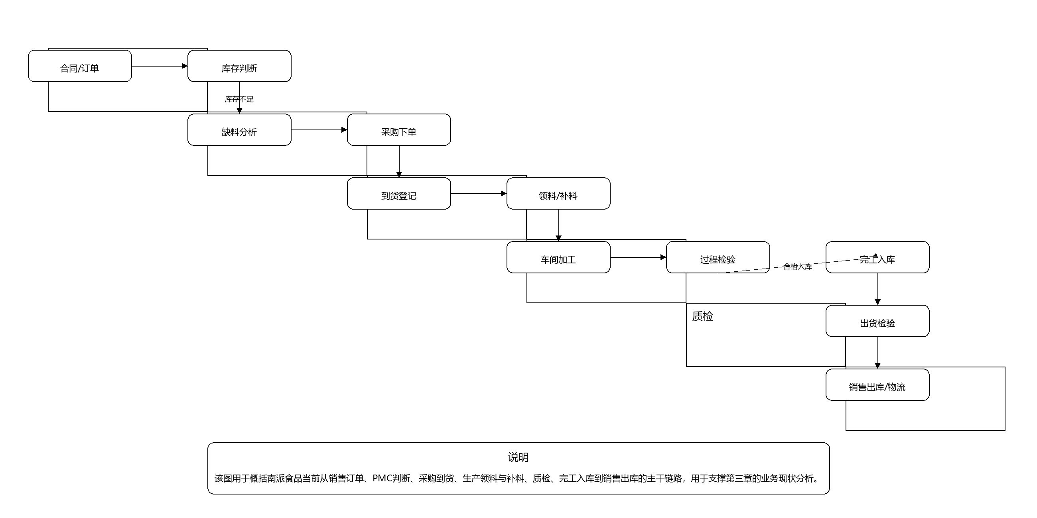
图3-1 南派食品供应链与生产协同泳道图.svg

3.4.1 销售与计划协同流程
南派食品当前业务以销售合同为起点。销售文员先在现有系统中录入或维护销售订单，随后由 PMC 计划员结合成品库存情况决定是直接发货还是安排生产。如果库存充足，则进入发货流程；如果库存不足，则进入生产准备和采购流程。
这一流程的关键问题主要体现在两个方面。首先，销售合同与销售订单之间缺少高效衔接，客户、物料和数量等信息往往需要重复录入，容易产生差错。其次，订单状态在销售、计划和仓库之间的传递不够透明，销售部门难以及时掌握“是否排产、是否完工、是否可发货”等信息，导致沟通成本较高。因此，系统需要支持从销售合同到销售订单的一键下推，并建立订单状态可视化机制，使销售、PMC 和仓库对同一订单形成统一认知。

3.4.2 生产准备与采购流程
在接收到生产需求后，研发部负责提供 BOM 和工艺信息，PMC 根据 BOM 计算物料需求，分析现有库存是否满足生产。如果原料或辅料不足，则由 PMC 输出采购需求，采购部再根据需求创建采购订单或执行合同采购。物料到厂后，由质检进行来料检验，检验合格后由仓库办理采购入库。
该流程涉及研发、PMC、采购、质检和仓储多个部门，属于典型的跨部门协同流程。现实中存在的主要问题包括：采购需求和采购执行之间状态跟踪不足、来料检验记录依赖纸单、采购入库和后续追溯信息脱节等。因此，系统在需求上应具备采购需求、采购订单、来料检验和采购入库之间的完整关联关系，同时支持附件上传和批次追溯，为后续从客户订单追溯到原料批次打下基础。

3.4.3 生产执行流程
生产执行阶段是南派食品业务最具行业特征的部分。果棚是原料处理起点，新鲜水果进入后需要经过挑选、清洗、削皮、去核等初加工；外购半成品进入后则主要进行挑选和修整。之后，根据产品类型不同，半成品会流向果酱车间、速冻车间或果汁车间，分别完成切丁、蒸煮、配辅料、杀菌、灌装、速冻、内包等工序。部分产品还需要进入独立打包组进行外包装、贴标和装箱。
目前果棚存在按个人重量计件的需求，其他车间则以班组计件为主，且报工方式仍主要依赖纸质日报表。与此同时，车间领料主要由主管根据生产计划和配方自行开具领料单到仓库领料，存在领错料、投错料和补料记录不清的问题。尤其在芒果酱等产品中，由于原料糖度差异较大，生产过程中会出现辅料临时补加的情况，这意味着系统必须支持标准领料之外的补料业务。
因此，生产执行相关需求不仅包括生产订单、工单、领料和报工，还需要支持团队计件、个人计件预留、包装工单和补料场景，并能够把生产过程中的关键批次、领料记录和产出记录串联起来。

3.4.4 质量控制流程
质量控制贯穿来料、生产过程和成品发货三个环节。来料检验主要用于控制原辅料质量，过程检验用于监控车间加工过程中的关键质量指标，出厂检验则用于保证成品在发货前满足要求。当前企业的检验记录大多为纸质表单，虽然这种方式短期内能满足管理需要，但在问题追溯、历史查询和数据分析方面存在明显不足。
值得注意的是，食品行业中部分检验项目，如微生物培养等，具有报告出具滞后的特点，这意味着系统不能简单假设“只有检验完成后才能继续流程”。相反，系统流程需要具备一定灵活性，允许在符合企业管理规则的前提下先入库或先发货，后续再补录检验结果和附件。这一需求对流程设计与状态管理提出了更高要求。

3.4.5 仓储与发货流程
仓储业务主要包括采购入库、生产领料出库、生产补料出库、生产完工入库和销售出库等场景。销售发货前，PMC 会通知销售文员和仓库协调出货，仓库根据发货通知准备成品并配合质检完成出货检验，然后执行销售出库。调研显示，系统还需要在出货环节记录车牌号、运费、运输合同等物流信息。
仓储流程中的主要痛点在于库存透明度不足、批次和有效期管理不完善、出入库与业务单据之间的关联不紧密。对于食品辅料而言，保质期管理和先进先出非常关键，因此系统必须在仓储模块中实现批次、有效期、库存台账和预警功能，并支持销售出库、生产领料和采购入库之间的数据联动。

3.5 功能需求分析
结合前述业务流程，在进入分模块用例分析之前，有必要先从整体上归纳当前设计范围内的功能边界。图3-6给出的不是菜单罗列，而是把本系统当前主实现域和支撑域放到同一张图中统一说明。其中，人事管理、物料与仓储、应用中心和移动端构成主要业务入口，主数据、流程与语义支撑构成底层能力。先给出这张总体功能结构图，目的是先说明系统整体能力范围，再分别展开各模块的用例需求分析。
见图3-6。
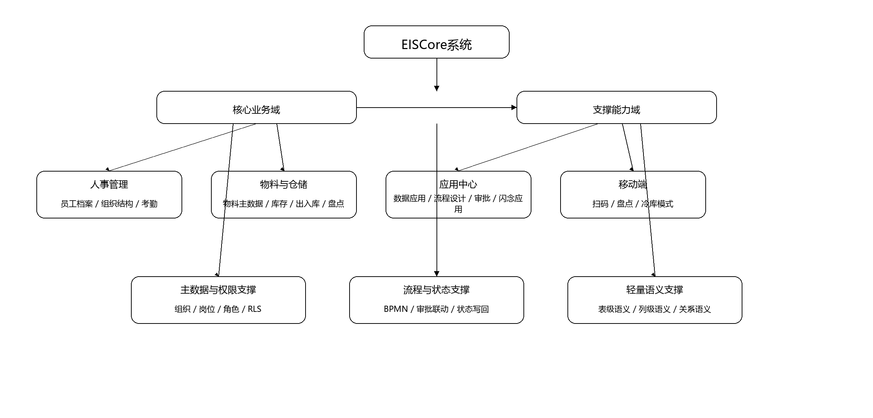
图3-6 EISCore总体功能结构图.svg
在总体功能结构基础上，销售订单下推、计划生成、采购需求、采购订单以及采购入库等需求主要体现在销售、PMC、采购和仓储之间的协同关系上，其对应的用例关系如图3-2所示。图中重点反映了订单由销售端进入计划环节，再由PMC推动缺料分析和采购执行的过程，用于支撑后续销售管理、计划调度和采购管理模块的需求分析。
见图3-2。
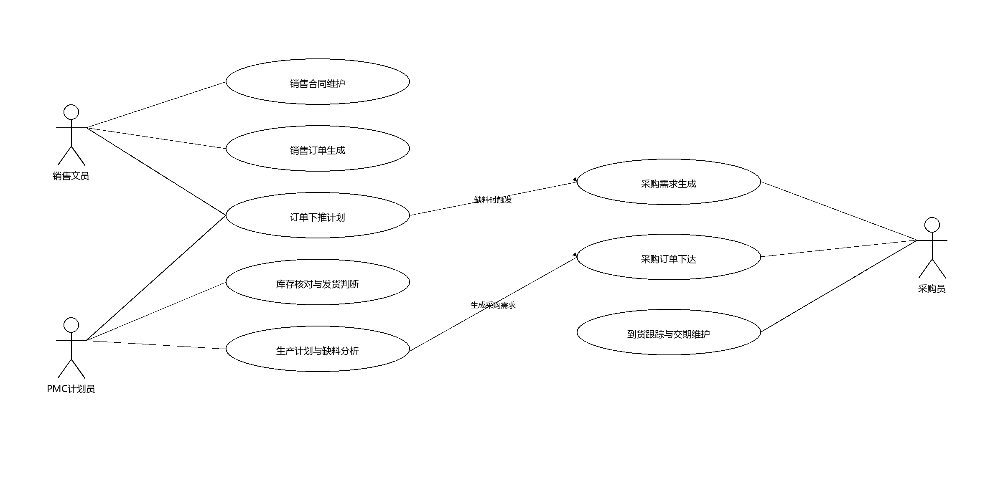
图3-2 销售计划与采购用例图.svg
仓储作业相关需求则进一步拆分出来单独描述，如图3-3所示。该图主要反映生产领料、补料、生产入库、销售出库以及库存台账查询之间的关系，能够更清楚地说明仓管员、生产主管、销售文员和系统管理员在库存与批次管理中的职责边界。由于仓储业务与本设计中的批次管理、保质期管理和库存一致性关系最紧密，因此将其作为独立用例图更便于后续展开。
见图3-3。
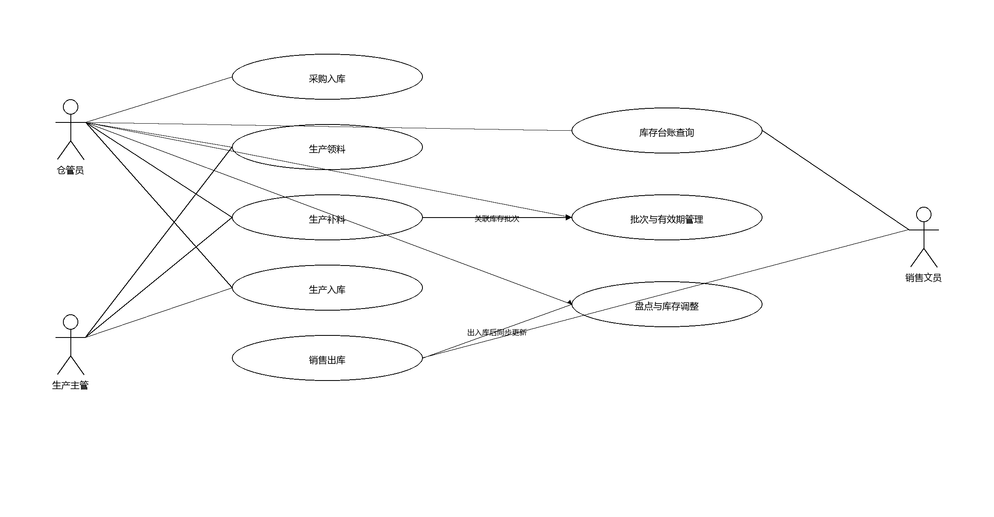
图3-3 仓储与库存作业用例图.svg
质量管理和审批联动需求如图3-4所示。该图对应来料检验、过程检验、出货检验、检验附件补录、审批中心待办处理以及状态写回等内容，用于说明质检人员、审批人员和管理层在流程推进和业务状态联动中的作用。对于南派食品而言，质检并不只是单独记录结果，还会直接影响后续入库、出库和流程状态，因此这一部分必须作为独立需求域加以描述。
见图3-4。
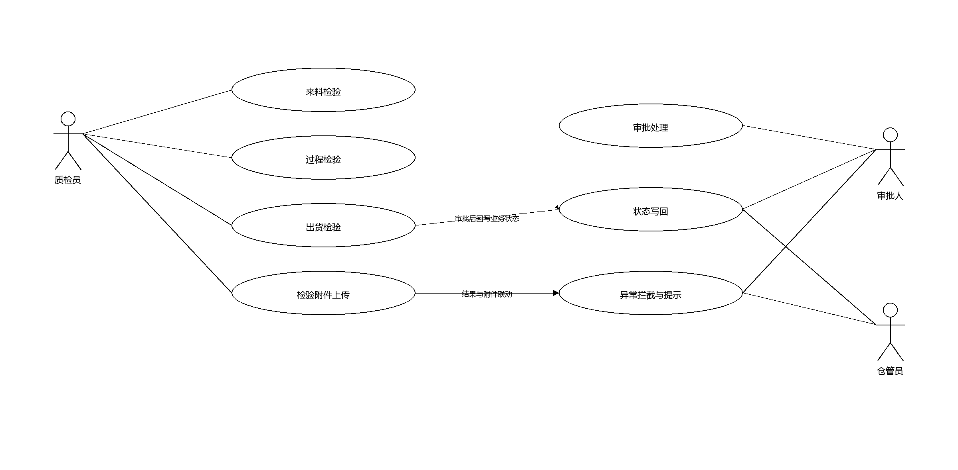
图3-4 质量检验与审批用例图.svg
在质量与流程之外，系统还需要支持订单追溯、批次追溯、物流信息登记以及经营统计查看等能力，其对应关系如图3-5所示。该图更多体现系统对管理层、仓储岗位和销售岗位的支撑作用，也是本设计后续讨论追溯和经营查看能力的重要依据。
见图3-5。
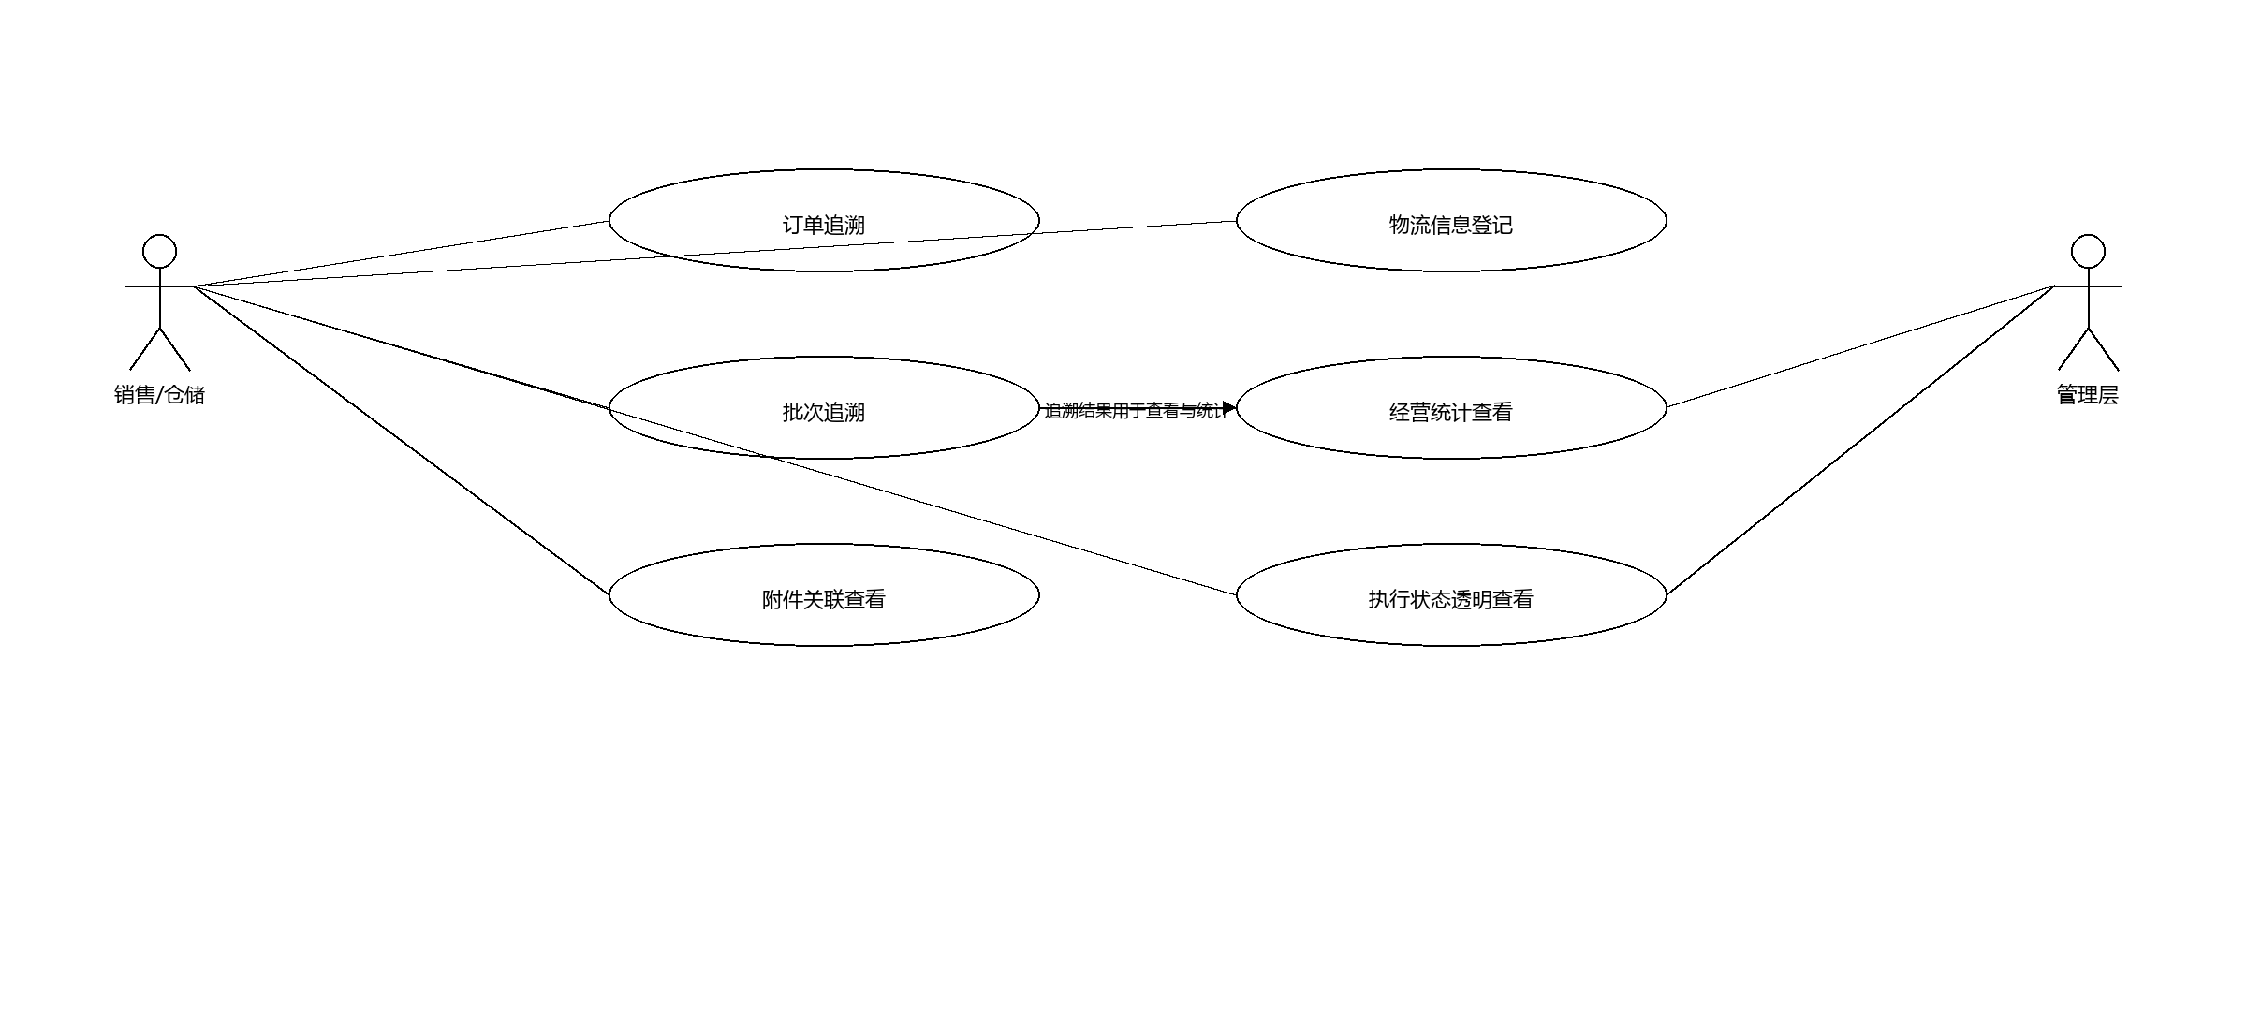
图3-5 追溯与经营管理用例图.svg

3.5.1 基础平台与主数据需求
系统首先需要具备统一的基础数据管理能力，包括组织架构、部门、岗位、用户、角色、权限、物料、物料类型、单位、供应商、客户、BOM、工艺模板和编码规则等内容。由于企业内部的物料编码体系与客户使用的标签名称并不一致，系统还必须支持“客户物料清单”或“一物多名”的映射机制，即同一内部物料能够关联多个客户侧名称或标签名称。
此外，系统应支持对物料特征参数进行扩展描述，例如糖度、规格、等级等，以适应食品加工中“同名物料、属性不同”的实际情况。对于后续流程驱动和追溯分析来说，这部分基础数据质量将直接影响整个系统的可用性。

3.5.2 销售管理需求
销售管理模块应至少包含客户档案、销售合同、销售订单、销售发货管理和销售状态查询等功能。系统需要支持销售合同电子化存档、附件上传、合同到订单的一键下推以及订单执行状态查询。销售订单创建后，相关信息应能够直接流向计划、仓储和发货环节，避免重复录入。
在发货管理方面，系统还应支持销售出库申请、销售出库、物流信息登记和发货单生成等操作，并与仓库库存数据保持一致。

3.5.3 计划调度需求
计划调度模块应支持生产订单创建、缺料分析、物料需求分解、生产任务下达和计划状态跟踪等功能。PMC 需要通过系统快速判断某张订单是可以直接发货，还是必须排产；若需排产，则系统应结合 BOM、库存和采购到货情况生成相应的生产和采购建议。
由于企业当前仍以人工排程为主，因此系统初期不必追求复杂的智能排产算法，但至少应支持计划员对订单状态、缺料情况和生产进度进行统一查看和维护。

3.5.4 采购管理需求
采购管理模块应支持供应商档案、采购需求、采购合同、采购订单和到货管理等功能。PMC 产生采购需求后，采购部应能在系统中快速生成采购订单，并跟踪供应商交期、到货数量和相关附件。采购物料到厂后，应能与 IQC 检验单和采购入库单建立关联，实现采购执行全过程可追溯。

3.5.5 生产管理需求
生产管理模块应支持生产订单、生产工单、工单用料清单、订单报工和包装工单等功能。系统应能根据 BOM 自动生成生产工单用料清单，并支持车间按单领料、按需补料和按班组报工。对于果棚的个人计件场景，系统应预留与电子秤数据对接的接口，为后续自动采集提供可能。
考虑到打包组属于相对独立又灵活调配的生产单元，系统还需要支持二次包装任务的独立下达和产出统计。

3.5.6 仓储管理需求
仓储管理模块应支持采购入库、生产领料出库、生产补料出库、生产入库、销售出库、调拨、盘点和库存查询等功能。系统需要建立动态物料台账，实现不同仓库、不同批次、不同状态库存的实时展示。对于食品企业尤其重要的批次和保质期管理，系统应具备批次记录、有效期记录、先进先出和预警提示能力。
此外，系统应支持仓库标签打印，以便后续通过扫码方式提升仓储作业效率。

3.5.7 质量管理需求
质量管理模块应支持检验项目配置、检验方案配置、来料检验、生产过程检验和出厂检验。项目初期考虑到检验数据录入工作量，系统可先支持检验结论录入和附件上传，将纸质质检报告扫描件与对应批次、单据关联，以优先保证追溯性。后续再逐步扩展更细粒度的检验数据结构化录入。
同时，系统还应支持质检延迟场景，即部分检验单据可以在业务先执行后补录结果，但必须在系统中留下状态痕迹和补录记录。

3.5.8 权限与协同需求
由于企业内部不同岗位关注的信息不同，系统必须支持精细化权限控制。例如仓库人员在执行销售出库时，应只看到物料、数量、车牌号、批次等操作所需字段，而不应直接查看客户名称、价格等敏感商业信息。管理层和特定岗位则可查看更完整的信息。
除字段可见范围外，系统还应支持不同岗位对同一业务单据的查看、录入、审批和修改权限区分，并能够通过流程状态让跨部门协同情况在线可见，减少依赖微信群和口头沟通的情况。

3.5.9 追溯与附件需求
南派食品对追溯性要求较高，系统应支持从客户订单追溯到生产订单、领料记录、原料批次、检验记录和发货记录，也应支持从原料批次反查流向了哪些生产批次和客户订单，形成正向追溯与反向追溯能力。
同时，考虑到纸质合同、质检报告、物流合同等资料仍大量存在，系统必须支持附件上传和关联存储，使单据数据和外部文件能够共同构成完整业务档案。

3.5.10 核心功能需求汇总
为了使需求分析结果更便于后续概要设计和详细设计调用，本设计进一步将当前设计范围内的核心功能需求整理为表3-2。该表强调“模块 - 关键功能 - 主要角色 - 需求说明”的对应关系，便于后续与第四章概要架构以及第七章系统实现进行对照。
表3-2 核心功能需求一览表
模块 | 关键功能 | 主要角色 | 需求说明
基础平台与主数据 | 组织、岗位、用户、角色、物料、客户、供应商、BOM、编码规则 | 系统管理员、PMC、研发 | 为后续业务提供统一对象基础
人事管理 | 员工档案、组织结构、用户管理、考勤 | 人事、管理员、管理层 | 支撑身份管理与人事基础维护
物料与仓储 | 仓库管理、库存台账、采购入库、领料出库、补料出库、生产入库、销售出库、盘点 | 仓管员、PMC、生产主管 | 支撑批次管理、保质期管理和库存透明化
采购管理 | 采购需求、采购订单、到货跟踪、来料检验关联 | PMC、采购、质检、仓储 | 保证采购执行全过程可追溯
生产管理 | 生产订单、工单用料、报工、包装工单、补料 | PMC、生产主管、车间人员 | 支撑订单到车间执行的衔接
质量管理 | IQC、IPQC、OQC、检验方案、附件上传 | 质检、仓储、生产 | 保证检验结果和业务单据关联
应用中心 | 数据应用配置、流程设计、审批中心、状态映射 | 管理员、管理层、审批角色 | 支撑配置型应用与流程协同
移动端 | 移动登录、扫码、盘点、标签打印、冷库模式 | 仓储、现场作业人员 | 支撑现场轻量化操作和弱网场景
追溯与附件 | 批次追溯、订单追溯、附件关联、物流信息 | 销售、仓储、质检、管理层 | 支撑正向追溯与反向追溯

3.5.11 代表性用例规约
仅有总体功能结构图和用例图，还不足以说明关键业务在系统中的实际发生方式。因此，本设计进一步选取销售订单下推与计划生成、采购入库与来料检验、生产领料与补料以及审批处理与状态写回四类关键场景，分别采用用例规约表的方式描述参与角色、前置条件、基本事件流和异常事件流，以便为后续详细设计提供依据。
首先，对销售订单下推与计划生成这一协同场景进行规约，其对应内容如表3-3所示。该表用于说明销售端和 PMC 之间如何完成订单下推、库存判断与计划生成。
表3-3 用例规约：销售订单下推与计划生成
项目 | 内容
用例名称 | 销售订单下推与计划生成
参与角色 | 销售文员、PMC计划员
前置条件 | 已维护客户档案、客户物料清单和销售合同；系统中已存在可用基础物料和库存数据
触发条件 | 销售文员根据客户合同创建销售订单，并提交至计划环节
基本事件流 | 1. 销售文员录入或选择销售合同。2. 系统根据合同信息下推生成销售订单。3. PMC计划员查询成品库存与订单数量。4. 若库存满足，则标记为可直接发货。5. 若库存不足，则生成生产计划并进入缺料分析。6. 系统记录订单状态，供销售、PMC和仓库共同查看。
异常事件流 | 1. 客户物料映射不存在时，系统提示补充客户物料清单。2. 销售订单关键信息缺失时，不允许提交到计划环节。3. 库存数据异常或无法读取时，PMC只能先保留订单，待人工确认。
后置条件 | 销售订单与后续计划状态建立关联；订单进入“可发货”或“待排产”状态。
表3-3给出的并不是抽象业务描述，而是销售订单如何进入计划判断、库存校验和后续排产链路的约束说明。它对应的是销售与 PMC 之间最先发生的协同过程，也为后续采购和生产链路的规约建立了起点。
其次，对采购入库与来料检验场景进行规约，如表3-4所示。这个场景之所以单独抽出来，是因为南派食品并不是“到货就直接入库”的简单仓储逻辑，而是到货登记、来料检验、合格判定、正式入库和待补录处理几步同时存在。表3-4先把这些约束固定下来，后面的活动图再继续说明它们在流程上怎样衔接。
表3-4 用例规约：采购入库与来料检验
项目 | 内容
用例名称 | 采购入库与来料检验
参与角色 | 采购人员、质检人员、仓管员
前置条件 | 已存在采购订单；物料已到厂；质检项目或检验附件规则已预先配置
触发条件 | 采购人员或仓库登记到货，发起来料检验和入库处理
基本事件流 | 1. 仓管员登记到货信息。2. 系统关联对应采购订单。3. 质检人员创建来料检验单。4. 检验合格后，仓管员办理采购入库。5. 系统生成批次记录并写入库存流水。6. 入库结果可供后续领料、追溯和库存台账查询使用。
异常事件流 | 1. 来料检验不合格，则不得完成正式入库。2. 检验结果暂未出具时，系统保留“待补录”状态，并允许后续补传附件或补录结论。3. 采购订单不存在或物料不匹配时，系统提示到货登记失败。
后置条件 | 采购单、检验单、入库单和库存批次建立关联；库存台账同步更新。
表3-4重点约束的是“到货登记、检验结论和正式入库”三者之间的顺序关系。对本设计而言，这张规约表的作用不是替代活动图，而是先把参与角色、前置条件和异常分支固定下来，随后再用活动图表达其流程走向。
在完成采购入库与来料检验用例规约之后，本设计进一步绘制对应活动图。采购入库与来料检验活动图如图3-7所示。该图重点反映“到货登记—来料检验—是否合格—正式入库/待补录”这条链路，对应采购与质检之间的协同需求，也与表3-4中的用例规约形成一一对应。
见图3-7。
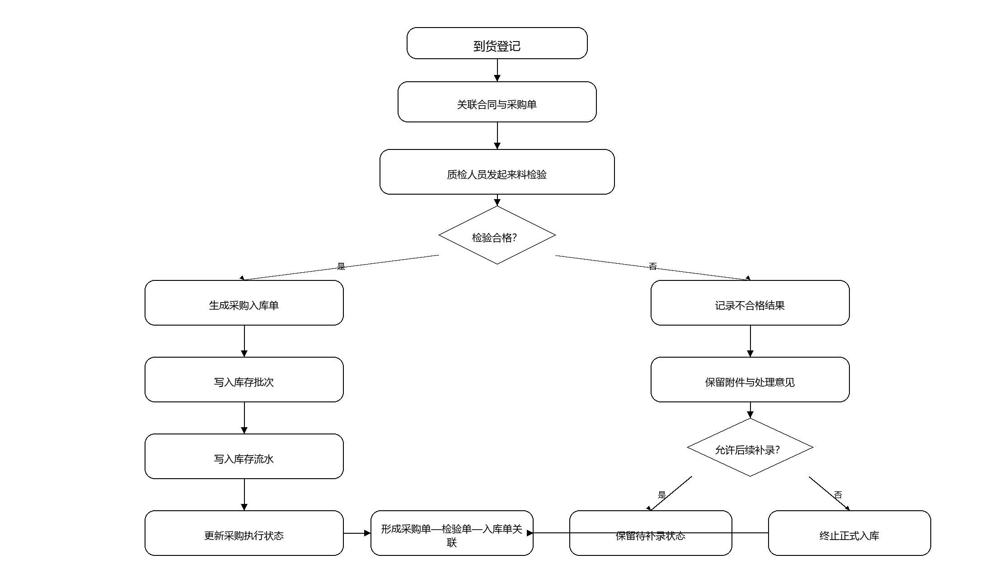
图3-7 采购入库与来料检验活动图.svg
再次，对生产领料与补料场景进行规约，如表3-5所示。该表用于说明车间领料、补料申请和仓库执行之间的链路关系。
表3-5 用例规约：生产领料与补料
项目 | 内容
用例名称 | 生产领料与补料
参与角色 | PMC计划员、生产主管、仓管员
前置条件 | 已下达生产订单；系统中存在工单用料清单；相关物料库存可查询
触发条件 | 车间根据生产任务发起领料，或在生产过程中追加辅料
基本事件流 | 1. PMC下达生产任务。2. 生产主管依据计划和配方发起领料申请。3. 仓管员按批次执行领料出库。4. 生产过程中若因原料属性变化需要追加辅料，则生产主管发起补料申请。5. 仓管员办理补料出库。6. 系统记录领料、补料与对应生产任务之间的关系。
异常事件流 | 1. 批次库存不足时，系统不允许继续出库。2. 领错料、补料原因不清或未关联生产订单时，系统要求补充说明。3. 若相关物料已过有效期，则系统禁止出库。
后置条件 | 领料、补料、生产任务和库存台账形成可追溯关系；库存数量同步变更。
表3-5说明了标准领料与补料申请为什么要分开处理。它把车间申请、仓库执行和库存变动之间的依赖关系先固定下来，再用后面的活动图去表现“标准领料后仍可能继续补料”这一食品加工场景中的特殊分支。
在完成生产领料与补料用例规约之后，本设计进一步绘制对应活动图。生产领料与补料活动图如图3-8所示。该图重点体现标准领料与补料场景的差别，以及补料业务为什么必须作为独立需求存在。对于食品加工企业而言，原料属性波动会直接影响配方执行，因此“领料完成后仍可能继续补料”是一个具有行业特征的业务分支。
见图3-8。
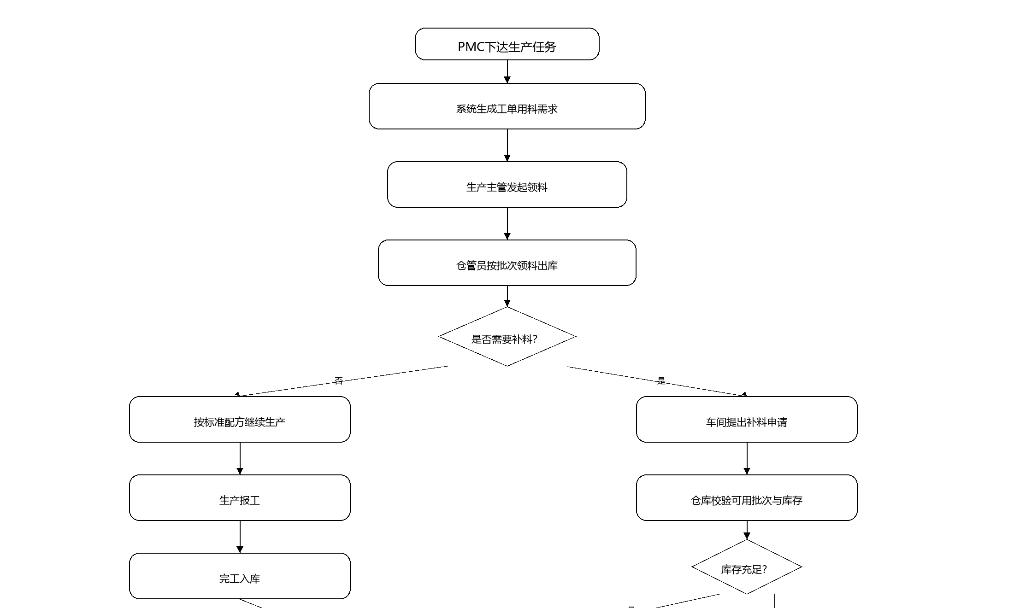
图3-8 生产领料与补料活动图.svg
最后，对审批处理与状态写回场景进行规约，如表3-6所示。该表用于说明流程发起、审批处理、状态映射和业务写回之间的协同关系。
表3-6 用例规约：审批处理与状态写回
项目 | 内容
用例名称 | 审批处理与状态写回
参与角色 | 业务提交人、审批人员、管理层
前置条件 | 已存在可发起流程的业务单据；流程定义和状态映射已配置
触发条件 | 业务用户在页面上点击“提交审批”或审批人员在审批中心处理待办任务
基本事件流 | 1. 业务用户发起审批流程。2. 系统创建流程实例并生成首个待办任务。3. 审批人员在审批中心查看并处理待办。4. 系统根据审批结果推进流程节点。5. 系统读取状态映射规则并写回业务表状态字段。6. 页面刷新后显示新的业务状态。
异常事件流 | 1. 当前用户无审批权限时，系统拒绝处理任务。2. 状态映射缺失时，流程实例可继续推进，但系统记录“未执行状态写回”。3. 业务单据已失效或被撤回时，不允许继续审批。
后置条件 | 审批记录被保存；流程实例状态更新；业务表状态与流程节点保持一致或留下异常痕迹。
表3-6用于把流程发起、任务处理和业务状态写回之间的关系固定下来。它对应的是后续第四章和第六章要进一步展开的实现链路，因此在需求阶段先以规约表形式说明其边界和异常情况，有助于后文继续展开设计。

3.6 特殊业务场景需求分析
在一般功能需求之外，南派食品还存在若干具有鲜明行业特点的特殊业务场景，这些场景直接影响系统设计是否真正贴合企业实际。
第一，生产补料场景。由于原料糖度和品质波动，部分产品在生产过程中需要临时追加辅料，这要求系统在标准领料之外增加补料出库功能，并保留补料原因、数量和对应生产订单等信息。
第二，质检延迟场景。某些食品检验结果无法实时出具，因此系统在流程设计上必须支持“业务先行、质检后补”的柔性机制，而不能使用僵硬的单一路径控制。
第三，客户物料名称映射场景。企业内部使用统一物料编码进行管理，但不同客户对同一产品可能有不同叫法和标签要求，因此系统必须建立内部物料与客户物料名称之间的对应关系。
第四，物流信息扩展场景。销售发货不仅涉及数量和批次，还涉及车牌号、运费、承运合同、照片或附件等信息，因此发货单据需要支持扩展字段和附件。
第五，设备与能耗数据预留场景。受企业成本和现阶段设备联网条件限制，当前部分数据仍需人工录入，但系统应为未来设备管理、能耗采集和电子秤对接预留数据结构与接口。

3.7 非功能需求分析
除了功能需求外，系统还需要满足一定的非功能需求，以保证系统能够在企业实际环境中稳定运行。

3.7.1 性能需求
考虑到南派食品当前员工规模约 33 人，系统不需要按大型集团级并发规模设计，但应能满足企业日常多岗位同时在线操作的需要。系统应支持约 30 名左右用户的日常在线使用，并对后续扩展预留能力。常规页面查询、列表加载和单据打开应保持较快响应，普通管理页面建议控制在 3 秒以内完成主要数据展示，关键业务接口保持较稳定响应。

3.7.2 安全性需求
系统需具备用户认证、角色授权、数据隔离、操作审计和日志留痕能力。对于客户信息、价格信息、薪资信息和部分配方类数据，应采用更严格的访问控制和存储保护措施。系统还应支持基于角色和业务场景的字段级可见范围控制，防止敏感信息在不必要岗位中暴露。

3.7.3 可靠性需求
由于生产、仓储和发货等业务具有连续性，系统应保持较稳定运行，不得频繁出现因数据异常或流程中断导致业务无法继续的情况。对于关键单据操作，如入库、出库、领料和发货，应保证事务完整性，避免出现“库存已扣减但单据未保存”或“流程已推进但状态未更新”的问题。

3.7.4 可追溯性需求
食品行业对追溯要求较高，因此系统必须支持单据、批次、附件和检验结果之间的关联查询。无论是从销售订单向上追溯原料来源，还是从某个原料批次向下追查影响范围，系统都应能提供相对清晰的数据链路。

3.7.5 易用性需求
企业一线用户的信息化能力层次不完全一致，因此系统界面应尽量贴近现有业务习惯，减少不必要的复杂操作。对于仓库、车间和质检岗位，录入界面应尽量简洁，字段布局应符合业务操作顺序，必要时通过默认值、下拉选项和模板化表单减少输入负担。

3.7.6 可扩展性需求
企业目前正在逐步推进数字化改造，未来可能继续扩展设备管理、能耗管理、电子秤对接、成本核算和与金蝶系统的数据接口。因此，系统架构在设计时应支持新字段、新流程和新模块的平滑扩展，避免因早期建模过死而限制后续发展。
为了使非功能需求更清晰，表3-7对当前设计范围内最关键的非功能需求进行归纳。
表3-7 非功能需求表
类别 | 需求内容 | 说明
性能 | 支持约 30 名左右用户日常在线使用 | 满足当前企业规模与协同场景
安全 | 支持认证、授权、字段可见范围控制、日志留痕 | 保证敏感信息和关键数据边界
可靠性 | 关键单据操作需保证事务一致性 | 防止库存、流程和状态写回不一致
可追溯性 | 支持订单、批次、检验、附件之间的关联查询 | 满足食品行业追溯要求
易用性 | 页面录入应贴近岗位操作习惯 | 降低仓储、车间和质检岗位使用门槛
可扩展性 | 预留设备、能耗、电子秤和接口扩展能力 | 避免系统早期建模过死

3.8 本章小结
本章结合广东南派食品有限公司的实际调研资料，对企业当前业务现状、核心角色、现有流程、功能需求和非功能需求进行了系统分析。这里保留下来的重点，不是通用进销存系统都能写出来的抽象需求，而是南派食品现场确实存在的补料、质检延迟、客户物料映射、批次与保质期管理、纸质单据附件化以及细粒度权限控制等问题。需求分析走到这里，已经可以看出本系统后续为何要采用数据库中心架构、流程状态映射和轻量语义支撑：企业真正缺的不是一个单点页面，而是一套能把订单、库存、流程和追溯链路收回到同一底座中的信息化系统。后续章节将在这个基础上继续展开总体设计和数据库设计。

第四章 系统概要设计

4.1 系统概要设计目标
在完成需求分析之后，本系统的概要设计任务不是继续罗列功能点，而是把前一章已经明确的业务需求转化为可运行、可扩展、可维护的系统架构。对于南派食品这类中小制造企业而言，真正的难点不在于“页面能否做出来”，而在于如何在预算有限、专职运维能力不足、现场流程经常变化的前提下，把库存、人员、审批、追溯和移动作业组织到同一套底座之中。
结合当前实现范围，EISCore 的概要设计目标主要有四点。第一，围绕人事管理和物料管理两条主线建立稳定底座，使用户、角色、物料、仓库、批次和库存流水等关键对象都能够被统一组织。第二，把流程配置、状态写回和权限边界纳入同一条运行链路中，减少“流程单独跑、业务单独记”的脱节情况。第三，在架构层面压缩传统后端服务层的大量样板开发，把通用数据访问、部分业务约束和权限控制尽量下沉到底层统一处理。第四，为后续数据应用配置、闪念应用、语义增强和现场扩展预留接口，使本系统既能先稳定核心链路，也能继续向后扩展。

4.2 设计原则

4.2.1 以业务为中心
本系统的设计首先服从业务场景，而不是从技术概念出发强行套用架构。南派食品的生产组织方式和流程协同特征决定了系统必须优先支持订单协同、领料补料、批次追溯、质检附件和权限区分等真实业务需求。因此，概要设计中所有技术选择都以前一章需求分析得到的业务链路为前提。

4.2.2 以数据库为中心
相较于常见的“前端 + 应用服务器 + 数据库”三层架构，EISCore 更强调以数据库为中心组织核心数据与业务约束。数据库不仅承担数据存储功能，也承担一部分状态管理、权限控制、函数封装和语义描述任务。这样做的直接好处，是能够减少中间层接口样板代码，提高系统链路清晰度，并增强关键业务数据的一致性。

4.2.3 模块化与可扩展
企业信息系统在实际使用过程中往往会随着业务变化不断新增模块和字段。如果系统一开始就采用强耦合结构，后续扩展成本会很高。因此，EISCore 在前端采用微前端方式拆分业务子系统，在数据库侧通过多个 Schema 组织不同业务域，从而提升模块独立性和可扩展性。

4.2.4 渐进式落地
中小制造企业数字化建设不可能一次性完成所有能力，因此本系统采用渐进式落地思路。对当前急需解决的核心链路优先实现，对设备联网、能耗采集、智能排程和更深层的 AI 自动生成能力则先预留接口和结构。这一原则有助于平衡实现成本与长期演进需求。

4.3 系统架构设计
EISCore 采用分层架构设计，自上而下包括用户访问层、前端表现层、接口与运行层、数据与治理层以及支撑环境层，系统架构如图4-1所示。该图的重点不是列出所有页面，而是把“用户入口—前端子应用—接口运行层—数据库底座—部署环境”之间的架构关系压缩到同一张图中，使后续关键设计思路有统一参照。
见图4-1。
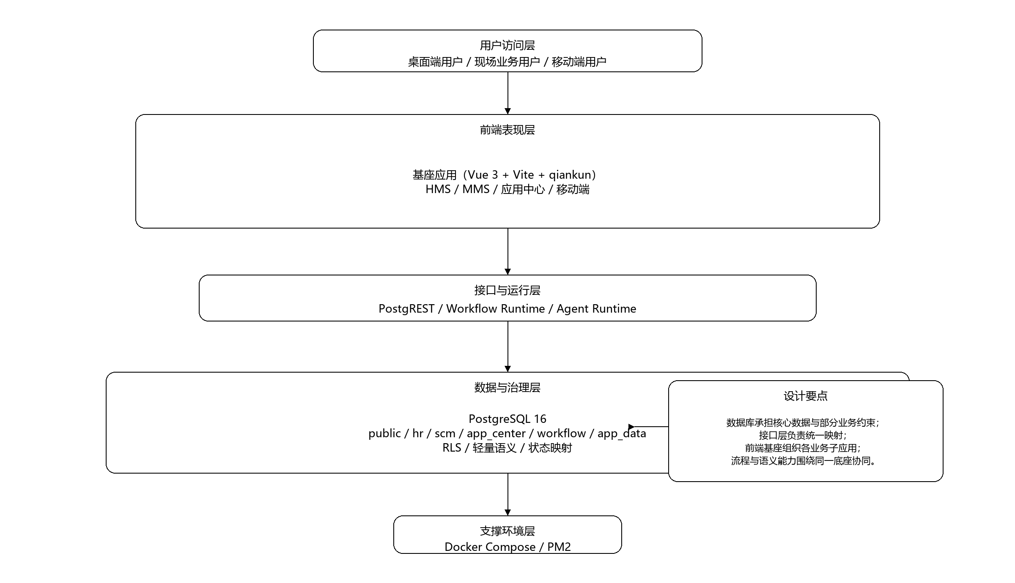
图4-1 EISCore系统总体架构图.svg
在用户访问层，系统主要面向桌面端用户、现场业务用户和移动端用户三类对象。其中，桌面端用户主要完成基础资料维护、库存查询和应用配置等操作；现场业务用户重点完成出入库、盘点和现场数据处理；移动端用户则通过手机完成扫码、盘点、考勤和标签打印等轻量化业务。
在前端表现层，系统以基座应用为统一入口，通过 qiankun 组织人事子应用、物料子应用和应用中心。人事子应用主要承载员工、组织、角色和考勤相关功能；物料子应用主要承载物料主数据、仓储台账、出入库和批次管理；应用中心则承担数据应用配置、流程配置、审批中心和本体关系工作台等功能。移动端作为补充入口，重点服务盘点、扫码和标签打印等现场场景。基座应用负责统一导航、菜单入口和子应用承载，避免系统被拆成相互孤立的多个站点。
在接口与运行层，系统主要由 PostgREST、工作流运行组件和辅助运行组件组成。PostgREST 用于把数据库中的表、视图和函数自动映射为接口服务；工作流运行组件负责承载流程实例和任务流转；辅助运行组件主要承担部分运行时协同和扩展能力。整体上，这一层仍然以支撑核心业务链路稳定运行作为首要目标。
在数据与治理层，PostgreSQL 是最核心的技术底座。数据库内部通过 public、hr、scm、app_center、workflow 和 app_data 等 Schema 对不同业务域进行划分，并结合 RLS、流程定义、状态映射和语义增强能力统一承载系统核心数据。与传统“数据库只存数据”的思路不同，这一层不仅保存数据本身，还负责权限边界、状态转换和语义表达。
在支撑环境层，系统使用 Docker Compose 编排数据库、接口层和运行时服务，使用 PM2 管理多个前端子应用的开发运行进程。这样的部署方式相对轻量，既能满足当前项目的联调和验证需求，也便于后续继续扩展。
整体来看，这套架构并不是对常见三层架构的简单替换，而是围绕中小企业“轻量部署、低运维负担、易扩展”这一目标形成的定向设计。

4.4 关键设计思路

4.4.1 微前端业务拆分
考虑到系统功能范围较广，前端设计采用微前端方式对业务模块进行拆分。基座应用统一承载入口和路由，具体业务则由不同子应用分别实现。这样可以降低单个前端工程的复杂度，也便于后续在现有核心模块基础上继续扩展更多业务能力。

4.4.2 数据接口自动映射
为了减少传统后端接口层的大量重复开发，本系统将数据库模式与接口服务结合，通过 PostgREST 自动映射一部分通用数据访问能力。在此基础上，前端能够直接围绕数据表、视图和函数进行调用。这种设计对中小企业场景尤其有价值，因为它可以显著降低维护负担。

4.4.3 流程与数据协同设计
系统并未把流程引擎作为完全独立的一套外部系统，而是通过流程定义、状态映射和数据库状态字段联动，将流程运行与业务数据结合起来。这样做的优势在于，流程的每一次推进都能在业务数据上留下明确状态，从而使审批流和业务台账保持一致。

4.4.4 语义增强兼容设计
随着动态数据应用和流程配置的增加，仅依靠字段名和表名已经难以表达业务含义。因此，系统在总体设计中预留了轻量本体语义增强机制的位置，使表级语义、列级语义和权限语义能够与业务数据和流程状态共同演进。这一设计为后续扩展、配置生成和系统治理提供了更统一的表达基础。

4.4.5 关键技术组织关系
第二章介绍的是系统使用了哪些关键技术，而本节关注的是这些技术在 EISCore 中如何被组织起来。图4-3展示了前端组织、界面交互、移动端入口、接口层、数据库底座、流程支撑、语义增强与权限治理之间的关系。与单纯的技术概述相比，这张图更强调系统设计层面的组合方式，因此放在总体设计章节更合适。
见图4-3。
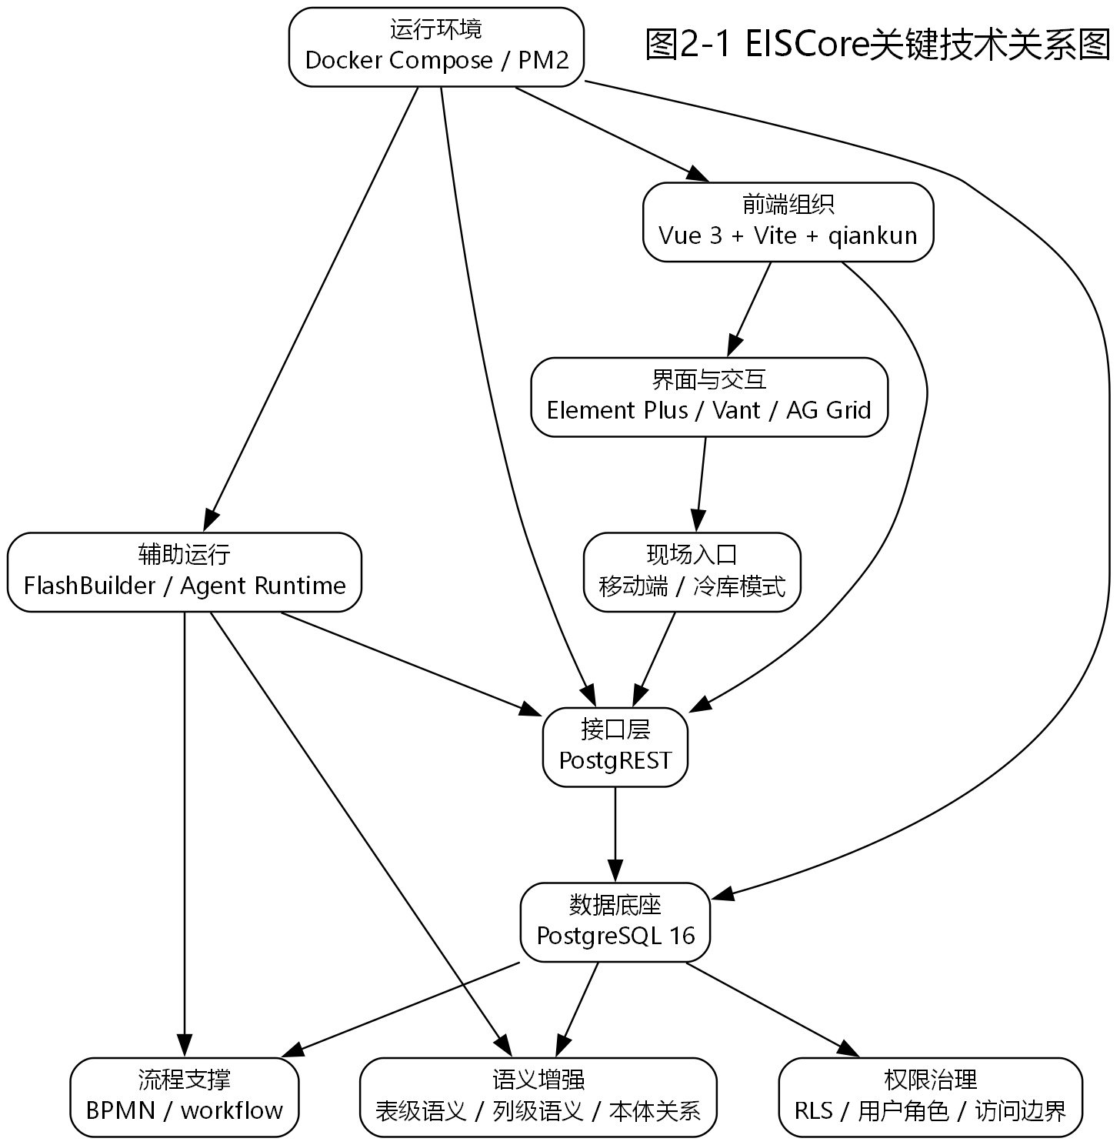
图4-3 EISCore技术组织关系图.svg
从图中可以看出，本系统不是把 PostgreSQL 仅仅当作存储层，也不是把前端拆分看成简单的页面拆分，而是把前端组织、接口映射、数据库函数、流程支撑、语义增强和权限治理统一纳入同一套底座结构中。这样做的目的，是让业务页面、动态应用和流程能力能够依赖同一套数据与权限基础运行。

4.4.6 闪念应用、智能体与语义联动设计
除传统业务模块之外，EISCore 还在应用中心中引入了闪念应用、受控工具链和轻量语义联动能力。图4-4展示了闪念应用构建页、草稿预览页、受控运行时、白名单工具、数据表格应用、流程对象和轻量语义之间的组织关系。
见图4-4。
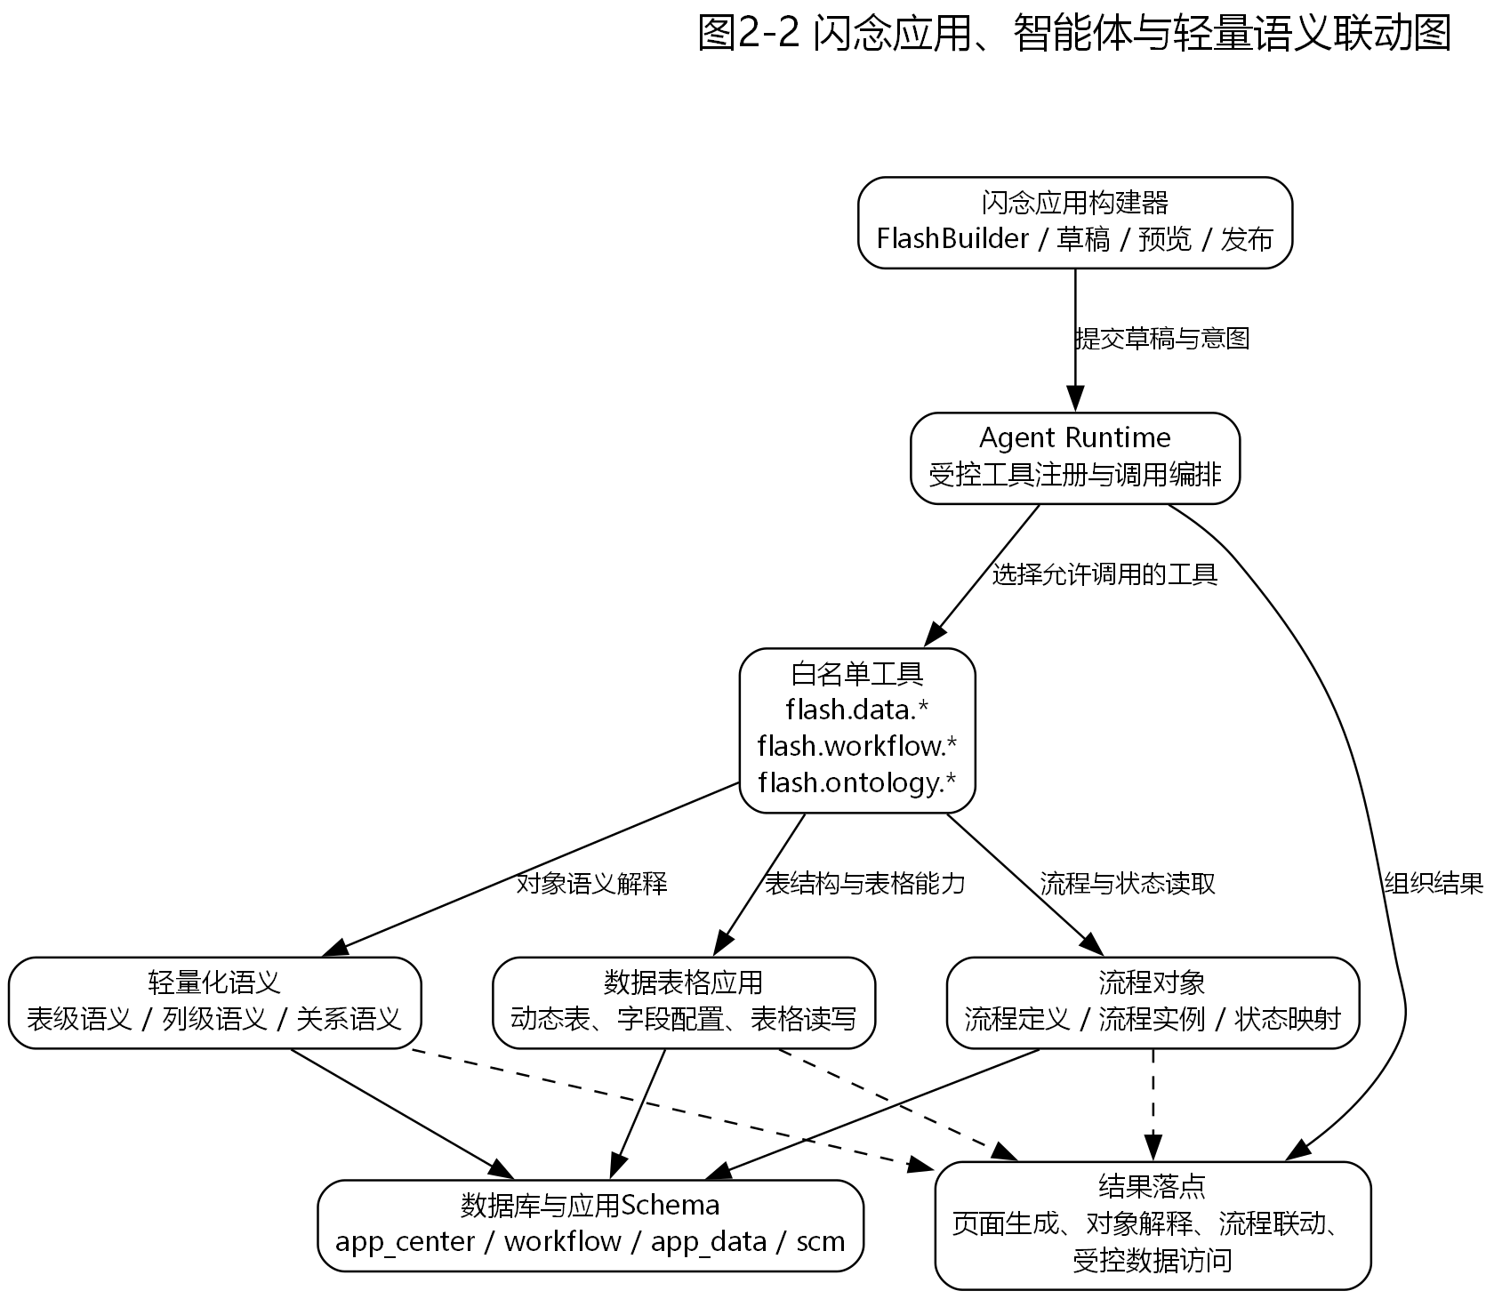
图4-4 闪念应用智能体与轻量语义联动图.svg
在当前实现中，闪念应用构建页负责组织草稿输入和目标对象，草稿预览页负责确认页面草稿和发布内容，受控运行时负责按对象类型分流工具调用，白名单工具负责限定可访问的数据能力，本体关系工作台和数据应用页面则负责提供对象解释结果和字段语义说明。也就是说，系统中的智能体能力并不是脱离业务数据独立运行的，而是先识别对象类型，再在允许访问的工具范围内完成调用，并借助轻量语义解释表结构、字段含义和流程对象状态，最终把草稿、页面和数据应用联接起来。这一组织方式也是本设计区别于普通业务管理系统的一个特色。

4.5 本章小结
本章从概要设计目标、设计原则、总体架构和关键设计思路四个方面，对 EISCore 的整体组织方式进行了说明。总体来看，本系统不是简单叠加多个业务页面，而是在数据库中心架构、微前端拆分、流程协同和语义增强机制的基础上形成的一套企业信息化底座。第四章所确定的概要架构，为下一章数据库设计和后续详细设计提供了系统性的框架基础。

第五章 数据库设计

5.1 数据库设计目标
数据库设计是本设计的核心部分。与传统企业系统中数据库主要承担持久化存储不同，EISCore 采用数据库中心架构，因此数据库不仅要完成数据保存，还要承担权限控制、流程关联、状态映射和语义增强等职责。换句话说，数据库设计既是系统的数据模型设计，也是系统治理能力设计的一部分。
结合南派食品的业务需求和当前项目实现情况，本系统数据库设计主要围绕以下目标展开。第一，建立稳定的基础主数据模型，统一组织架构、用户、角色、物料、仓库等关键对象。第二，围绕库存批次、库存流水、入库出库和盘点等业务构建仓储链路，支撑批次追溯和库存透明化。第三，为应用中心和工作流运行建立独立的数据域，使动态应用、流程设计和审批能力能够在同一数据库中得到统一管理。第四，通过 RLS 和语义增强结构，为后续权限治理和本体语义描述提供底层支撑。

5.2 数据库总体结构设计
EISCore 数据库以 PostgreSQL 16 为核心，采用多 Schema 方式对不同业务域进行划分。当前系统中与本设计主线密切相关的 Schema 主要包括 public、hr、scm、app_center、workflow 和 app_data。
其中，public Schema 主要保存组织结构、用户、角色、权限、物料主数据及部分系统公共表；hr Schema 主要承载员工档案、考勤、工资和人事扩展信息；scm Schema 主要承载仓库、库存批次、库存流水和盘点等供应链与仓储数据；app_center Schema 主要承载应用中心中的应用注册、发布路由、状态映射和执行日志；workflow Schema 主要承载流程定义、流程实例和任务分派；app_data Schema 则用于承载动态生成的数据应用表。
这种划分方式的优势主要有三点。第一，不同业务域在逻辑上更加清晰，便于后续维护和权限分层。第二，流程、应用中心和业务主数据之间虽然相互关联，但又能保持清楚的边界，避免所有表混杂在同一命名空间下。第三，配合 PostgREST 和 RLS 后，不同 Schema 能够更方便地形成权限隔离和接口边界。

5.3 核心数据实体关系设计
从本设计主线出发，EISCore 的核心实体关系主要围绕组织权限主线、物料仓储主线和应用流程主线展开，其核心实体关系如图5-1所示。
见图5-1。
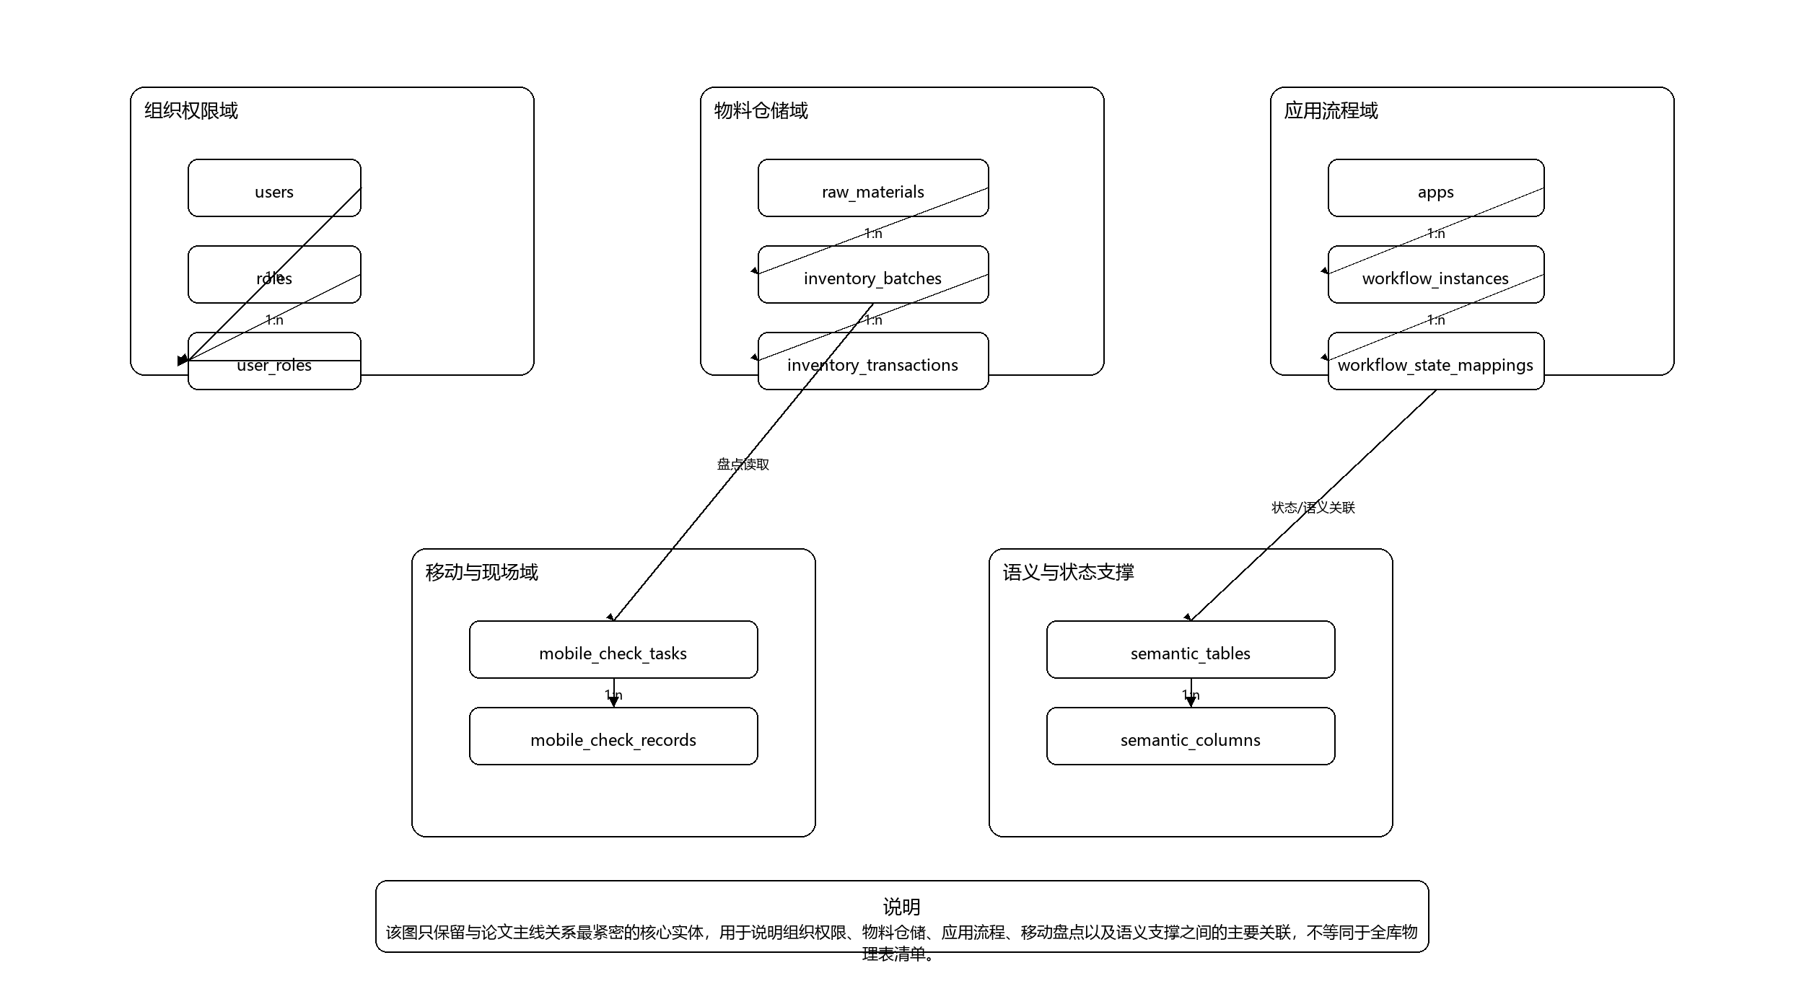
图5-1 EISCore核心数据实体关系图.svg
在组织权限主线中，departments、positions、users、roles 和 user_roles 构成了基本的用户组织关系。其中，部门表支持层级结构，岗位表和用户表分别通过外键关联部门，角色表则用于承载系统权限划分，用户与角色之间通过关联表建立多对多关系。该结构为系统后续的人事管理、菜单授权和字段可见范围控制提供了基础。
在物料仓储主线中，raw_materials、warehouses、inventory_batches 和 inventory_transactions 构成了库存业务的核心链路。物料主数据表定义了所有物料对象，仓库表通过树形结构描述仓库、库区和库位，库存批次表记录某个物料在某个仓库中的批次库存，库存流水表则记录所有库存变动行为。通过这几类表的组合，可以支撑采购入库、领料补料、生产入库、销售出库以及盘点等多种业务场景。
在应用流程主线中，categories、apps、workflow_definitions、workflow_instances、task_assignments、published_routes 和 workflow_state_mappings 构成了应用中心和工作流运行的核心结构。应用表用于登记动态应用和流程应用，流程定义表与应用表建立关联，流程实例表和任务分派表分别承载运行态和任务分派信息，而发布路由和状态映射表则分别用于前端路由发布和 BPMN 节点到业务状态的映射。
总体来看，这三条主线共同组成了 EISCore 的数据库核心骨架。它们之间虽然分属不同业务域，但并不是彼此孤立，而是通过权限、批次、状态和流程关联形成了统一的数据底座。

5.4 组织与权限相关表设计

5.4.1 部门表与岗位表
部门表 public.departments 用于描述组织结构，主要字段包括 id、name、parent_id、leader_id、sort 和状态相关字段。通过 parent_id 自关联，系统能够表达树形组织结构，为后续的人事管理和数据范围控制提供依据。岗位表 public.positions 则通过 dept_id 关联部门，描述部门内的岗位信息。
这种设计的优点在于组织结构既可以服务于人员归属管理，也可以服务于权限和数据范围控制。例如，仓库人员和质检人员可以归属于不同部门，在系统中通过部门和岗位信息进一步约束其可操作数据范围。

5.4.2 用户表、角色表与用户角色关联表
用户表 public.users 主要保存系统登录用户和其基本信息，关键字段包括 username、full_name、dept_id 和 position_id。角色表 public.roles 保存角色编码、角色名称以及所属部门等信息。由于一个用户可能拥有多个角色，因此系统通过 public.user_roles 建立用户和角色之间的多对多关系。
这一设计方式使系统既能支持“一个用户只有一个主角色”的简单场景，也能支持“同一用户在不同业务中承担不同角色”的复杂情况。例如，某些管理人员既可能具有审批权限，也可能具有查看经营数据的权限，这些能力可以通过不同角色组合来表达。

5.5 物料与仓储相关表设计

5.5.1 物料主数据表
物料主数据表 public.raw_materials 是仓储与生产链路的起点。该表主要字段包括 id、batch_no、name、category、properties 和 dept_id 等。虽然当前表名为 raw_materials，但在实际应用中并不只服务于原材料，而是承载了整个系统中的物料基础对象。通过 properties JSONB 字段，系统还能够存放部分灵活属性，为非标准化物料管理提供支持。

5.5.2 仓库表与仓库层级结构
仓库表 scm.warehouses 通过 parent_id 构成树形结构，可同时表示仓库、库区和库位三个层级。主要字段包括 code、name、parent_id、level 和 properties 等。该设计比较适合南派食品当前“一个仓库内部再细分多个区域和位置”的现实场景，也便于后续仓库布局可视化。

5.5.3 库存批次表
库存批次表 scm.inventory_batches 是本系统支撑食品行业批次管理的关键表。该表以 material_id 和 warehouse_id 为基础，记录具体批次号、可用数量、锁定数量、生产日期、过期日期以及批次状态等信息。由于食品企业对批次和保质期要求较高，因此该表在系统中承担了库存台账和追溯链条中的关键角色。

5.5.4 库存流水表
库存流水表 scm.inventory_transactions 用于记录所有库存变动行为，主要包括采购入库、生产领料、补料出库、生产入库、销售出库、盘点调整等。该表通过 material_id、batch_id 和 warehouse_id 与物料、批次和仓库建立关联，同时保留交易类型、数量、关联单据和操作时间等信息。
在业务实现上，库存流水表具有两个重要作用。第一，它为库存批次数量变化提供可审计的来源记录。第二，它为后续批次追溯和业务问题分析提供详细历史数据。因此，该表实际上是连接静态库存状态和动态业务行为的桥梁。

5.6 应用中心与流程相关表设计

5.6.1 应用分类表与应用表
应用分类表 app_center.categories 和应用表 app_center.apps 共同构成应用中心的基础结构。分类表主要用于区分数据应用、流程应用和其他应用类型。应用表则记录具体应用的基本信息，包括应用名称、分类、类型、状态、配置和 BPMN XML 等。
由于 EISCore 并不只是固定业务页面集合，还需要支持动态应用配置和流程设计，因此 app_center.apps 在数据库中扮演了“应用注册中心”的角色，是应用中心模块的核心表之一。

5.6.2 发布路由与状态映射表
发布路由表 app_center.published_routes 用于记录应用发布后的访问路径，便于前端基座动态挂载和访问。状态映射表 app_center.workflow_state_mappings 则负责把流程任务节点与具体业务表的状态字段进行关联，使流程推进时能够驱动业务数据状态更新。
这两类表的存在使应用中心和业务系统之间不是简单的页面跳转关系，而是形成了更紧密的运行时协同关系。

5.6.3 流程定义表、实例表与任务分派表
流程定义表 workflow.definitions 用于保存 BPMN 流程定义，并通过 app_id 关联应用中心中的流程应用。流程实例表 workflow.instances 保存流程运行中的实例状态，包括当前任务节点、业务键和状态等。任务分派表 workflow.task_assignments 则用于定义某个流程节点可由哪些角色或用户处理。
通过这三类表，系统能够从“静态流程定义”延伸到“动态流程运行”和“任务权限分派”，从而实现审批流和业务数据的联动。

5.7 数据安全与权限控制设计
EISCore 数据库设计中的一个关键特点，是将数据权限控制下沉到数据库层实现。系统在多个关键表上启用了 Row Level Security，并根据 JWT 声明中的角色信息判断当前用户是否具备访问某类数据的权限。相较于单纯依赖前端菜单隐藏或应用层 if 判断，这种设计在一致性和安全性上更有保障。
例如，应用中心中的 apps、published_routes、workflow_state_mappings 和 execution_logs 等表均配置了针对不同操作类型的 RLS 策略；工作流相关表也通过角色声明约束写入和管理权限。这种设计使系统能够在多子应用共同访问同一数据库的情况下，保持统一的数据边界控制。

5.8 语义增强相关设计
除了传统数据表之外，系统还在数据库层引入了轻量语义增强结构，用于支持表级语义、列级语义和关系语义描述。这部分结构并不在核心 ER 图中完全展开，但在总体设计中占有重要位置，因为它直接关系到后续的动态应用配置、字段解释和语义治理。
从数据库实现角度看，语义增强的意义主要体现在两个方面。第一，它使数据库中的表和字段不再只是技术标识，而能够附带更明确的业务含义。第二，它为后续把流程状态、权限语义和数据结构联系起来提供了更统一的表达基础。这也是本设计区别于一般 CRUD 型毕业设计的重要地方之一。

5.9 关键物理表结构设计
按照毕业设计说明书对数据库设计章节的要求，除了给出实体关系图之外，还需要进一步列出关键物理表的字段结构。结合当前项目实现情况，本设计优先选取用户、角色、物料、库存、应用中心和流程运行等对本设计主线影响最大的表进行展示。

5.9.1 用户表
表5-1展示了 public.users 的主要字段结构。该表承担账号信息、基础身份属性和组织归属信息的存储功能，是系统登录与权限识别的重要入口。
字段名 | 类型 | 长度/精度 | 含义
id | integer | - | 用户主键编号
username | text | 变长 | 登录用户名
password | text | 变长 | 登录密码
role | text | 变长 | 默认系统角色标识
avatar | text | 变长 | 用户头像地址
permissions | text[] | 数组 | 用户附加权限集合
full_name | text | 变长 | 用户姓名
phone | text | 变长 | 联系电话
email | text | 变长 | 邮箱地址
dept_id | uuid | 36位 | 所属部门编号
status | text | 变长 | 用户状态
created_at | timestamptz | - | 创建时间
updated_at | timestamptz | - | 更新时间
position_id | uuid | 36位 | 所属岗位编号

5.9.2 角色表
表5-2展示了 public.roles 的主要结构。该表用于定义系统角色编码、角色名称以及角色说明信息，并可与部门形成关联，为后续权限分配和流程节点候选角色配置提供基础。
字段名 | 类型 | 长度/精度 | 含义
id | uuid | 36位 | 角色主键编号
code | text | 变长 | 角色编码
name | text | 变长 | 角色名称
description | text | 变长 | 角色描述
created_at | timestamptz | - | 创建时间
updated_at | timestamptz | - | 更新时间
sort | integer | - | 排序值
dept_id | uuid | 36位 | 角色所属部门

5.9.3 用户角色关联表
表5-3用于展示 public.user_roles 的字段结构。该表用于建立用户与角色之间的多对多关系，使系统能够支持一个用户对应多个角色，满足审批、仓储、管理查看等复合授权场景。
字段名 | 类型 | 长度/精度 | 含义
user_id | integer | - | 用户编号
role_id | uuid | 36位 | 角色编号
created_at | timestamptz | - | 关联建立时间

5.9.4 物料主数据表
表5-4展示了 public.raw_materials 的主要字段。该表虽然命名为原料表，但在当前系统实现中承担了较广义的物料基础信息存储职责，并通过 properties 字段兼容扩展属性。
字段名 | 类型 | 长度/精度 | 含义
id | integer | - | 物料主键编号
batch_no | text | 变长 | 默认批次号或标识号
name | text | 变长 | 物料名称
category | text | 变长 | 物料分类
weight_kg | numeric | 10,2 | 物料重量
entry_date | date | - | 入档日期
created_by | text | 变长 | 创建人
properties | jsonb | - | 扩展属性
version | integer | - | 版本号
updated_at | timestamp | - | 更新时间
dept_id | uuid | 36位 | 所属部门编号

5.9.5 仓库表
表5-5展示了 scm.warehouses 的主要结构。该表采用树形结构设计，可同时表示仓库、库区和库位三个层级，适合食品企业中分区管理和现场布局扩展的实际需要。
字段名 | 类型 | 长度/精度 | 含义
id | uuid | 36位 | 仓库节点主键
code | text | 变长 | 仓库或库位编码
name | text | 变长 | 仓库或库位名称
parent_id | uuid | 36位 | 父节点编号
level | integer | - | 层级，1为仓库、2为库区、3为库位
sort | integer | - | 排序值
status | text | 变长 | 启用状态
manager_id | integer | - | 负责人编号
capacity | numeric | 15,2 | 容量
unit | text | 变长 | 容量单位
properties | jsonb | - | 扩展属性，如布局、温湿度要求
created_by | text | 变长 | 创建人
created_at | timestamptz | - | 创建时间
updated_at | timestamptz | - | 更新时间
dept_id | uuid | 36位 | 所属部门编号

5.9.6 库存批次表
表5-6展示了 scm.inventory_batches 的字段结构。该表是本系统中最重要的仓储业务表之一，主要用于保存某种物料在某个仓位上的批次库存状态，为批次追溯、保质期管理和台账统计提供支撑。
字段名 | 类型 | 长度/精度 | 含义
id | uuid | 36位 | 批次记录主键
material_id | integer | - | 物料编号
batch_no | text | 变长 | 批次号
warehouse_id | uuid | 36位 | 所在仓库节点编号
available_qty | numeric | 18,4 | 可用数量
locked_qty | numeric | 18,4 | 锁定数量
unit | text | 变长 | 计量单位
production_date | date | - | 生产日期
expiry_date | date | - | 过期日期
supplier | text | 变长 | 供应商
purchase_price | numeric | 15,4 | 采购单价
status | text | 变长 | 批次状态
properties | jsonb | - | 扩展属性，如质检数据
created_by | text | 变长 | 创建人
created_at | timestamptz | - | 创建时间
updated_at | timestamptz | - | 更新时间
dept_id | uuid | 36位 | 所属部门编号

5.9.7 库存流水表
表5-7展示了 scm.inventory_transactions 的字段结构。该表记录所有出入库和库存变化行为，是连接库存状态与业务动作的核心表。系统通过该表保存单据号、业务类型、数量变化和关联单据信息，为库存审计和问题追溯提供依据。
字段名 | 类型 | 长度/精度 | 含义
id | uuid | 36位 | 流水主键
transaction_no | text | 变长 | 单据编号
transaction_type | text | 变长 | 事务类型，如入库、出库、调整
material_id | integer | - | 物料编号
batch_no | text | 变长 | 批次号冗余字段
batch_id | uuid | 36位 | 批次记录编号
warehouse_id | uuid | 36位 | 仓库节点编号
quantity | numeric | 18,4 | 变动数量
unit | text | 变长 | 计量单位
before_qty | numeric | 18,4 | 变动前数量
after_qty | numeric | 18,4 | 变动后数量
related_doc_type | text | 变长 | 关联单据类型
related_doc_no | text | 变长 | 关联单据编号
transaction_date | timestamptz | - | 业务发生时间
operator | text | 变长 | 操作人
remark | text | 变长 | 备注
approval_status | text | 变长 | 审批状态
workflow_instance_id | uuid | 36位 | 关联流程实例编号
properties | jsonb | - | 扩展属性
created_by | text | 变长 | 创建人
created_at | timestamptz | - | 创建时间
dept_id | uuid | 36位 | 所属部门编号

5.9.8 应用注册表
表5-8展示了 app_center.apps 的字段结构。该表用于保存应用中心中的应用定义信息，同时支持数据应用、流程应用、Flash 草稿应用和自定义应用，是动态应用管理能力的核心载体。
字段名 | 类型 | 长度/精度 | 含义
id | uuid | 36位 | 应用主键编号
name | varchar | 200 | 应用名称
description | text | 变长 | 应用描述
category_id | integer | - | 所属分类编号
app_type | varchar | 20 | 应用类型
source_code | jsonb | - | Flash 应用源码
config | jsonb | - | 数据应用配置
bpmn_xml | text | 变长 | 流程定义 XML
icon | varchar | 50 | 图标标识
status | varchar | 20 | 应用状态
version | varchar | 20 | 应用版本
created_by | text | 变长 | 创建人
updated_by | text | 变长 | 更新人
created_at | timestamptz | - | 创建时间
updated_at | timestamptz | - | 更新时间

5.9.9 流程实例表
表5-9展示了 workflow.instances 的字段结构。该表用于保存流程运行态数据，是系统流程引擎与业务状态联动的核心表之一。与只保存设计稿的流程定义表不同，该表更关注具体业务对象当前运行到哪个任务节点以及实例状态如何变化。
字段名 | 类型 | 长度/精度 | 含义
id | serial | - | 流程实例主键
definition_id | int | - | 流程定义编号
business_key | text | 变长 | 业务主键标识
current_task_id | text | 变长 | 当前任务节点编号
status | text | 变长 | 流程实例状态
variables | jsonb | - | 运行时变量集合

5.9.10 小结说明
以上表格展示了当前设计阶段最核心的物理表结构。由于 EISCore 仍在持续完善，正式定稿时还可以进一步补充 app_center.workflow_state_mappings、workflow.definitions、workflow.task_assignments、scm.inventory_checks 等表，以形成更完整的数据库附表体系。

5.10 本章小结
本章围绕 EISCore 的数据库设计展开，重点说明了多 Schema 结构、核心实体关系、组织权限主线、物料仓储主线以及应用流程主线的设计思路。整体来看，本系统的数据库不仅承担了数据存储职能，还承担了权限控制、流程协同和语义增强等更底层的治理能力。这种数据库中心的设计方式，与课题“轻量、可扩展、低运维成本”的整体目标保持一致，也为后续详细设计和系统实现提供了稳定的数据基础。

第六章 详细设计

6.1 详细设计概述
详细设计阶段的任务，是把总体架构和关键设计思路进一步落实为可执行的页面、数据流和数据库处理逻辑。与传统软件工程中“详细设计完全围绕类方法展开”的写法不同，EISCore 采用数据库中心架构，因此详细设计不再以 Controller-Service-DAO 这一套传统后端类分层为主要表达对象，而是同时围绕前端页面、PostgREST 接口、数据库函数、核心业务表和流程运行对象展开。
结合当前设计项目的实现情况，本章重点说明以下四类内容：第一，用户与权限控制的详细设计；第二，物料管理中库存入库与出库功能的详细设计；第三，应用中心中流程审批与状态映射的详细设计；第四，轻量化语义模块的详细设计。之所以选择这四部分，是因为它们既对应开题阶段提出的核心目标，也是在当前项目中证据最充分、最能体现系统特色的内容。

6.1.1 数据库中心架构下的详细设计对象
在本设计中，详细设计的基本单元并不是“类及其成员方法”，而是“页面组件 + 接口入口 + 数据库函数 + 核心表 + 流程运行对象”的组合。换句话说，传统系统中由后端类承担的许多职责，在 EISCore 中被下沉到了 PostgreSQL 函数和数据表约束中。因此，若仍然完全按类图方式展开，反而不能准确反映本系统的真实实现结构。
为了说明数据库中心架构下详细设计对象的组织方式，本设计将页面入口、接口暴露层、数据库函数、核心业务表和流程运行对象之间的对应关系归纳为表6-1。该表的作用是给后续各小节建立统一参照，说明本设计为何以函数、表和时序链路替代传统类设计展开详细设计。
表6-1 数据库中心架构下的详细设计对象
设计对象 | 主要载体 | 在本设计中的表现
页面交互对象 | Vue 页面、表格、抽屉表单、审批中心界面 | 负责参数采集、结果展示和流程上下文承载
接口入口对象 | PostgREST 自动映射接口、/rpc/* 调用入口 | 负责把前端请求转入底层函数
业务处理对象 | scm.stock_in、scm.stock_out、workflow.start_workflow_instance 等函数 | 负责事务、校验、状态更新和结果返回
数据持久化对象 | inventory_batches、inventory_transactions、workflow.instances、workflow_state_mappings 等表 | 负责保存业务状态、流程状态和映射关系
权限与运行对象 | JWT 声明、RLS 策略、任务分派规则、草稿上下文 | 负责控制谁可以访问、谁可以审批以及业务如何继续流转

6.1.2 本章的表达方式
基于上述架构特点，本设计的详细设计采用以下三种方式展开：第一，用关键函数的输入、输出与处理步骤说明底层业务逻辑；第二，用关键数据表和状态映射说明数据如何落地；第三，用时序图展示页面、接口、数据库函数和业务表之间的运行先后关系。这样处理后，即使系统没有传统意义上的后端类，仍然能够清楚表达各处理环节之间的协作方式。

6.2 用户与权限控制详细设计

6.2.1 设计目标
本节不再重复用户表、角色表和岗位表的字段结构，而是重点说明权限控制在本系统中怎样实际运行。对 EISCore 而言，权限问题并不止是“有没有角色”这么简单，而是要回答三个连续问题：用户进入页面时凭什么能访问；请求送到接口层时如何携带身份；请求真正落到数据库时又由谁决定能否读取、写入或推进流程。只有把这三层串起来，数据库中心架构下的权限控制才算说清楚。

6.2.2 实现链路
本系统的权限控制链路由前端状态识别、接口层身份传递和数据库层访问裁决三部分组成。用户在基座或子应用中登录后，登录结果会先写入前端用户状态，其中包含用户编号、角色集合、部门岗位信息和菜单权限；页面渲染时，基座中的路由前置守卫先判断用户能否进入目标页面，页面内部再用按钮级权限判断限制具体操作；随后，请求经由 PostgREST 携带 JWT 声明进入数据库；数据库函数、视图和启用 RLS 的表再根据 request.jwt.claims 判断当前用户是否具备访问资格。也就是说，本系统不是依靠某个单独的 controller 或 service 类来集中做权限判断，而是把“页面是否可进”“接口是否可调”“数据是否可见”拆到不同层分别拦截。真正需要说明的，是页面输入如何进入接口、接口如何把身份传到数据库，以及数据库最后如何完成拦截。
把这条链路进一步落到当前实现，可以更具体地描述为：用户首先在基座登录页完成人员身份识别，登录结果写入 userStore 一类前端状态对象；随后，基座路由守卫和页面权限工具根据当前角色决定员工管理页、物料页面、流程配置页和本体关系工作台是否允许进入，以及新增、发布、审批等按钮是否允许点击；当用户点击查询、新增或审批提交时，请求再通过 PostgREST 进入数据库；数据库侧结合 public.users、public.user_roles、JWT 声明以及启用 RLS 的业务表决定当前请求能否读取、写入或推进流程。这样处理后，权限控制就不再停留在“页面上看见了什么”，而是继续落到“数据库最终允不允许执行”这一层。

6.2.3 页面与接口协同过程
以员工管理页、流程配置页和本体关系工作台这三类页面为例，当前实现链路可以概括为以下步骤。第一，用户登录后，基座应用读取登录结果并刷新前端状态。第二，路由前置守卫根据当前角色判断该用户是否允许进入员工管理、流程配置或语义工作台等页面。第三，页面进入后，用户点击查询、新增、修改、发布等按钮时，前端仍会再做一次本地权限判断，避免把明显不合法的操作直接发到接口层。第四，请求通过 PostgREST 进入数据库时，JWT 声明会被转入当前会话环境。第五，数据库侧的 RLS 策略和函数内部校验根据角色、所属部门以及当前业务对象类型决定是否允许继续执行。第六，若校验失败，接口返回拒绝结果；若校验通过，请求才会继续进入对应表或业务函数。
这种组织方式有两个实际作用。其一，前端用户能在页面层面较早收到“无权限访问”或“无权限操作”的反馈，不必等数据库异常后再倒推原因。其二，即使前端按钮显隐或路由保护出现漏洞，数据库层仍然可以用 RLS 和函数校验兜底，避免越权访问真正落表。

6.2.4 数据库侧权限落点
数据库侧权限控制的关键不在“表有哪些字段”，而在“请求最终会落到哪些对象上”。当前项目中，权限判断主要落在三类对象上。第一类是启用 RLS 的业务表和配置表，例如 app_center.apps、app_center.published_routes、app_center.workflow_state_mappings 等，这些表会根据 JWT 中的角色声明决定谁能查、谁能改。第二类是工作流运行相关表，如 workflow.instances 和任务分派表，它们在写入和推进节点时不仅要看角色，还要看当前任务是否真的指派给该用户。第三类是数据库业务函数，本系统把一部分业务处理下沉到了 PostgreSQL 函数中，因此函数内部也会结合当前会话身份判断当前用户是否允许执行相应动作。
从实现角度看，这三类对象分别对应三类典型请求。查询类请求通常直接落在启用 RLS 的表和视图上，新增/修改类请求更多落在 rpc 形式暴露的数据库函数上，流程推进类请求则同时涉及流程函数和流程运行表。这样一来，“页面上的权限提示”“接口是否接受请求”“数据库最终是否落表”三件事就形成了闭环，而不是停留在单纯的菜单显隐控制上。
换句话说，本设计在权限控制上采用的是“双层可见、底层裁决”的方式。页面层提供可感知的访问边界，数据库层提供不可绕过的数据边界。这样既适合微前端多子应用共享同一数据库的结构，也更符合南派食品这类企业对关键业务数据安全边界的要求。

6.2.5 权限控制时序设计
为了更直观地说明权限链路，图6-4给出了从页面输入到数据库裁决的时序过程。图中重点展示了用户登录、前端路由判断、PostgREST 传递 JWT、数据库函数读取身份声明以及 RLS/函数校验最终决定是否返回结果的先后关系。通过这张图，可以把“没有传统后端类时，权限控制究竟在哪一层完成”这一问题表达得更清楚。
见图6-4。
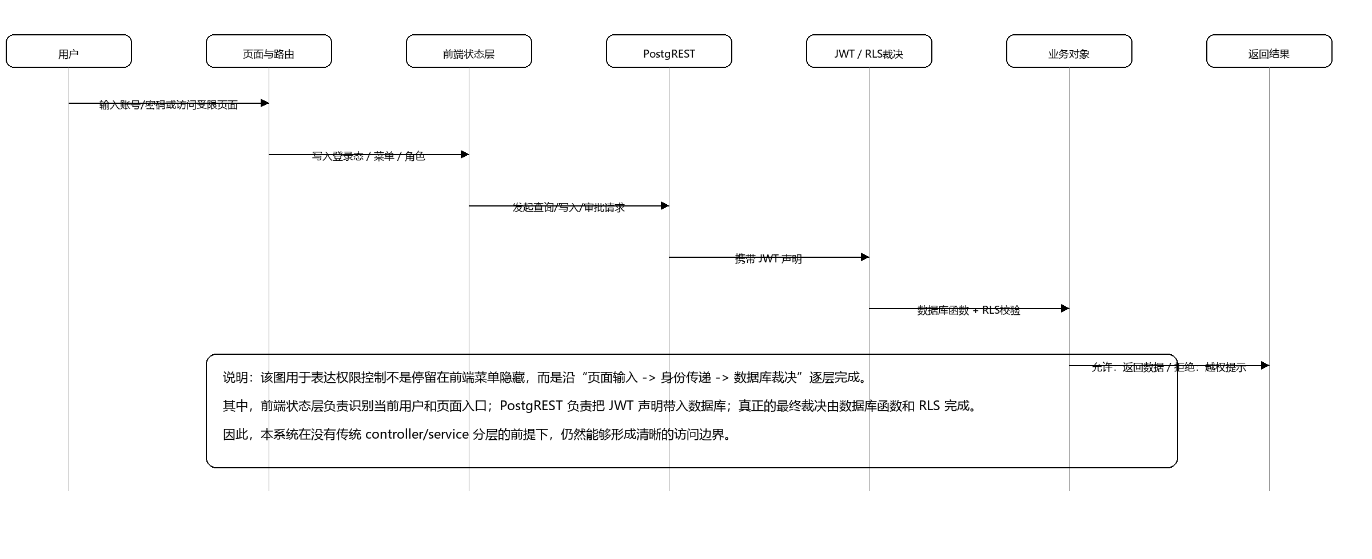
图6-4 权限控制时序图.svg

6.2.6 本节小结
本节说明的不是“权限表怎么建”，而是“权限如何真正跑起来”。从前端状态、路由守卫、按钮控制，到 PostgREST 传递身份，再到数据库函数和 RLS 做最终裁决，本系统已经形成了较完整的权限控制链路。这也是本设计在没有传统后端 controller/service 分层条件下，仍然能够保证访问边界清晰和数据边界稳定的关键原因。

6.3 库存处理链路详细设计

6.3.1 设计目标
本节不再重复“仓储为什么重要”这一类需求分析内容，而是直接说明库存处理链路在本系统中怎样被实现出来。对 EISCore 而言，这一部分要回答的不是业务为什么存在，而是当前页面录入的数据怎样进入统一事务、批次号怎样校验、库存批次和库存流水怎样在同一次处理里保持一致，以及库存单据怎样与后续流程状态形成可追踪关系。老师在批注中指出，这里不能只停留在“库存表如何设计”或“函数名称是什么”，而应把前端录入、接口进入、数据库裁决和落表结果连成一条完整实现链路，因此本节按这一顺序展开。

6.3.2 页面输入与接口入口
入库页面和出库页面都采用“列表 + 抽屉表单”的结构。列表负责展示当前草稿、库存分布或历史记录，抽屉表单负责收集真正提交给数据库函数的参数。以入库页面为例，用户会输入物料、仓库节点、批次规则、批次号、数量、单位和生产日期等信息；若启用规则生成，前端会先请求批次号生成能力，再把整理后的参数提交给入库接口。以出库页面为例，前端会先根据物料和仓位读取当前可选批次，再把用户选择的批次号、数量和关联单据信息提交给出库接口。也就是说，这里需要说明的不是页面有多少字段，而是这些字段在点击“提交”之后会怎样经过 PostgREST 进入底层处理。
当前项目中，入库相关页面的核心入口最终会汇总到 scm.generate_batch_no 与 scm.stock_in 两个数据库函数，出库相关页面的核心入口则汇总到 scm.stock_out。因此，这里所谓“详细设计”不是单独分析一个函数的语法结构，而是要说明页面收集到的参数如何经由 PostgREST 进入这几个数据库入口，再由函数统一完成批次校验、数量变更和流水写入。这正是本系统在库存详细设计上最重要的实现特点，也是数据库中心架构能够真正落地的关键一环。

6.3.3 入库处理链路
入库链路的核心入口是数据库函数 scm.stock_in。当前实现过程可以概括为：前端先整理物料、仓库、批次、数量、单位和备注等参数；若选择按规则生成批次，则先调用 scm.generate_batch_no 得到可用批次号；随后把完整参数送入 scm.stock_in；函数在事务内先检查该批次是否已存在于目标仓位，若不存在则创建新的 scm.inventory_batches 记录，若已存在则累加可用库存；紧接着写入 scm.inventory_transactions；最后把批次记录编号、更新后的数量和执行结果返回前端。
这一链路真正要说明的是：本系统并没有把“更新批次表”和“写流水表”拆成前端各自调用的两个动作，而是统一由数据库函数在一次事务中完成。这样可以避免“批次表已经更新但流水没落下”或“流水写入了但库存状态没同步”这类仓储场景下最难追查的问题。对详细设计而言，这里要表达的重点不是功能清单，而是页面参数如何真正变成批次状态和流水记录。

6.3.4 出库处理链路
出库链路的入口是数据库函数 scm.stock_out。用户在页面上选定物料、仓位、批次和出库数量之后，系统并不会只做表面校验，而是把参数送入数据库侧完成真正的库存判断。函数进入事务后，会先锁定相应批次记录并读取当前可用库存；若库存不足、批次失效或不满足业务状态约束，则直接返回异常；若条件满足，则扣减 scm.inventory_batches 中的可用数量，并同步写入 scm.inventory_transactions 和关联单据字段，最后把出库结果返回页面。
从详细设计角度看，出库最关键的不是“页面有几个输入框”，而是“真正决定能否出库的是数据库事务内的那次校验”。因此，本节所体现的实现重点是前端收集参数、PostgREST 传入函数、数据库函数做事务校验、库存状态和流水记录一起落表这一整条链路，而不是再次重复仓储需求本身。

6.3.5 批次规则与流程绑定
批次号规则和流程状态在当前设计中并不是两个孤立问题。批次号一方面用于支持库存台账和保质期追溯，另一方面也会成为流程和单据回查时的重要线索。因此，在入库和出库链路中，系统既支持根据规则自动生成批次号，也允许在特殊场景下使用人工指定批次号，但无论采用哪种方式，最终都要经过唯一性和可用性校验。
另外，库存单据并非只停留在“库存变化”这一层。当前设计还保留了库存单据与流程实例之间的关联入口，使后续审批流或状态写回能够追溯到具体批次、具体流水和具体页面操作。这也是库存设计能继续向审批协同延伸的关键基础。

6.3.6 库存时序设计
为了把页面、接口、数据库函数和核心表之间的关系表达清楚，本设计分别使用图6-1和图6-2展示入库与出库的时序过程。图6-1强调参数进入 scm.stock_in 后如何同时更新库存批次和库存流水；图6-2强调出库时如何先完成库存校验，再执行数量扣减和流水写入。
见图6-1。
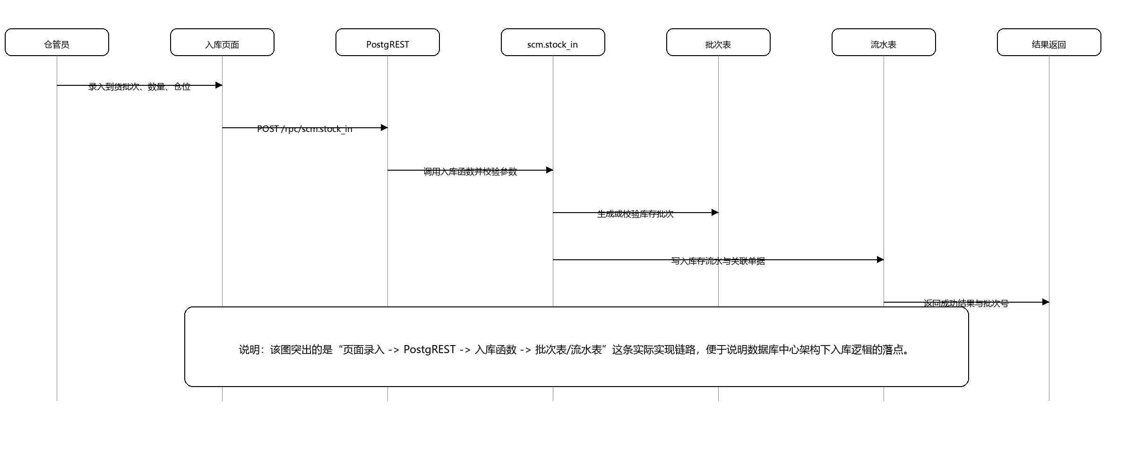
图6-1 库存入库时序图.svg
见图6-2。
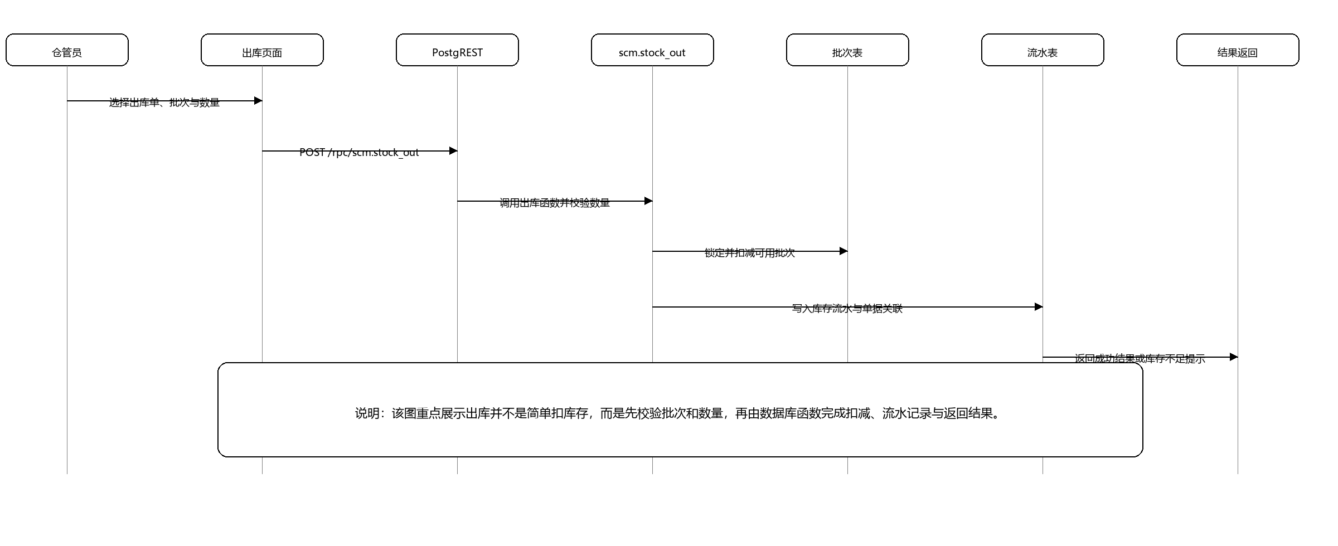
图6-2 库存出库时序图.svg

6.3.7 本节小结
库存入库与出库的详细设计，本质上是在解释“页面参数如何通过 PostgREST 进入数据库函数，并最终把批次状态、库存数量和流水记录一起更新”。相比传统在应用层分散处理库存逻辑的方式，本设计把关键校验和事务一致性收到底层函数中完成，更符合数据库中心架构下的实现特点，也更适合南派食品这种批次和追溯要求都较高的业务环境。

6.4 流程审批与状态映射详细设计

6.4.1 设计目标
流程审批与状态映射部分主要用于支撑应用中心中的流程设计、审批中心和业务状态联动能力。相较于把流程系统独立为外部产品，本系统更强调流程定义、流程实例和业务状态之间的一体化设计。

6.4.2 流程运行核心结构
当前流程运行部分主要由以下几类对象组成：
- workflow.definitions：保存流程定义信息；
- workflow.instances：保存流程实例运行状态；
- workflow.task_assignments：保存任务节点候选角色与候选人；
- workflow.instance_events：保存流程事件；
- workflow.task_approvals：保存审批意见与会签记录；
- app_center.workflow_state_mappings：保存流程节点到业务状态字段的映射规则。
这些对象共同形成了从“流程定义”到“流程执行”再到“业务写回”的完整链路。

6.4.3 审批中心页面设计
审批中心页面主要用于跨流程查看审批进度和审批意见。页面包含三个核心部分：第一部分是统计汇总，用于显示当前会签节点数、待办数量、审批记录总数等；第二部分是筛选区，用于按流程定义、关键字和待办状态进行过滤；第三部分是会签进度表和审批意见明细表，用于展示实例级进度和审批记录。
这种设计使审批中心不再只是单一流程的处理页面，而成为了一个面向多个流程实例的汇总查看页面。对于管理层或审批角色而言，这一界面能够显著提高任务查看效率。

6.4.4 流程实例启动与流转函数设计
流程实例的关键处理函数主要包括 workflow.start_workflow_instance 和 workflow.transition_workflow_instance。前者负责初始化流程实例，后者负责根据当前节点、审批信息和任务分派规则推进流程。
表6-4 流程实例启动函数说明
表6-4用于说明流程实例从业务页面发起后，数据库侧如何根据流程定义、业务主键和初始任务节点生成实例记录。该表强调的是启动函数在运行链路中的职责，而不是单独重复流程定义表的结构。
项目 | 内容
函数名称 | workflow.start_workflow_instance
输入参数1 | p_definition_id：流程定义编号
输入参数2 | p_business_key：业务主键
输入参数3 | p_initial_task_id：初始节点编号
输入参数4 | p_variables：运行时变量
返回值 | workflow.instances 记录
主要作用 | 创建流程实例并确定起始任务节点
表6-5 流程节点执行权限判断函数说明
表6-5用于说明流程推进阶段的权限判断入口。其重点在于解释“当前审批人是否真的具备执行资格”这一判断如何在数据库侧完成，并与任务分派和 JWT 声明保持一致。
项目 | 内容
函数名称 | workflow.can_execute_task
输入参数1 | p_definition_id：流程定义编号
输入参数2 | p_task_id：任务节点编号
返回值 | BOOLEAN
主要作用 | 根据当前 JWT 角色与用户名判断是否允许执行该任务
从实现角度看，流程执行不是单纯依赖前端决定“谁可以审批”，而是先由数据库函数读取当前声明信息，再与 task_assignments 中配置的候选角色和候选人进行比较，最后决定是否允许推进流程。这使得审批约束更加严格，也更符合企业系统对权限一致性的要求。

6.4.5 状态映射设计
状态映射表 app_center.workflow_state_mappings 的作用，是把流程任务节点与业务数据状态字段绑定起来。其基本思路是：当流程实例推进到某个 BPMN 节点时，系统可根据映射配置找到目标业务表、目标状态字段和值，并将状态写回业务数据。
这种设计解决了一个很关键的问题，即流程系统和业务系统不再彼此孤立。流程审批结果能够在业务表中留下明确状态，而业务页面也能够直接读取这些状态用于展示和过滤。对于毕业论文而言，这一部分正好体现了“流程与数据协同设计”这一研究特色。

6.4.6 流程运行时序设计
流程模块虽然也没有传统的流程服务类和审批服务类，但其运行链路依然可以通过时序图清楚表达。本设计将其拆解为“审批页面或流程配置页面、PostgREST 接口、流程函数、流程实例表、审批记录表和状态映射表”六类对象。
流程启动与状态写回时序如图6-3所示。用户从业务页面或应用中心发起流程后，前端把流程定义编号、业务键和运行变量提交给 PostgREST，随后由 workflow.start_workflow_instance 创建流程实例并写入初始状态。当审批节点推进时，workflow.transition_workflow_instance 会结合 workflow.can_execute_task 和任务分派规则判断当前操作者是否有权限继续执行；若允许推进，则更新 workflow.instances、记录审批日志，并根据 app_center.workflow_state_mappings 将状态写回业务表。
见图6-3。
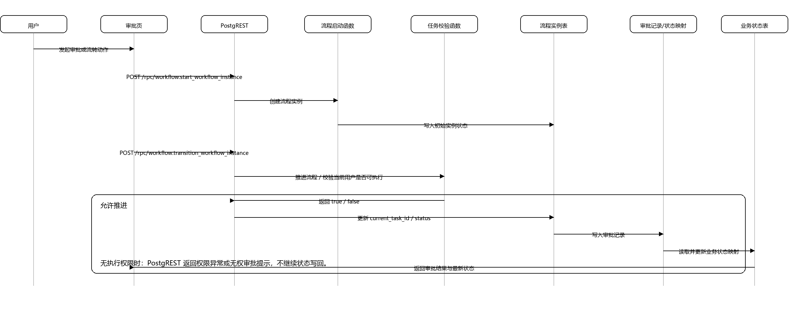
图6-3 流程启动与状态写回时序图.svg

6.4.7 本节小结
通过审批中心、任务分派、流程启动与状态映射等设计，系统已经完成了流程能力的核心实现，并形成了从流程定义到业务状态写回的闭环。这也实现了开题报告中关于 BPMN 流程设计与流程运行联动的主要目标。

6.5 轻量化语义模块详细设计

6.5.1 设计目标
轻量化语义模块的详细设计目标，不是抽象讨论“什么是本体”，而是说明系统当前怎样把表级语义、列级语义和关系语义真正组织起来，并在工作台、应用配置和对象解释中发挥作用。与传统只把字段说明写在文档里的做法不同，本系统希望把一部分可解释信息直接组织进运行环境，使后续数据应用配置、流程对象解释和受控工具调用拥有统一的语义基础。换句话说，本节不是写一个通用语义模块模板，而是解释当前系统里这套语义支撑是如何被做出来、又是如何参与页面与工具链联动的。老师批注强调，本节不能只写通用意义，因此以下内容全部围绕当前已经存在的工作台页面、应用中心配置页、闪念应用和受控运行时来展开。
因此，本节的重点不是泛泛说明“语义增强有什么意义”，而是回答三个更具体的问题：第一，哪些语义数据已经在当前数据库中被组织起来；第二，本体关系工作台怎样把这些数据取出来并展示；第三，应用中心、FlashBuilder 与 Agent Runtime 在当前实现中怎样使用这些语义结果。

6.5.2 模块定位
从整体位置看，轻量化语义模块处于数据支撑层和应用中心之间。它一端依赖数据库中的表结构、字段和关系数据，另一端又为应用中心、流程对象和语义工作台提供可解释信息。因此，这一模块不是独立业务系统，而是一个“解释层”和“治理层”组件。没有它，系统依然可以完成基础 CRUD 和流程推进；有了它，动态应用配置、对象识别和字段解释会更清楚，也更便于后续扩展。

6.5.3 本体关系工作台实现
本体关系工作台是轻量化语义模块最直观的前端载体。页面的核心任务不是直接修改业务数据，而是读取语义对象、关系描述和字段解释结果，并把这些内容以关系图或说明面板的形式展示出来。用户进入工作台后，页面先根据当前对象类型和查询条件请求语义数据，再把返回结果组织成节点、边和属性说明。也就是说，工作台承担的是“解释”和“查看”职责，而不是把复杂推理过程放在前端执行。
结合当前实现，工作台的处理过程可以描述为：页面先读取应用中心和语义配置中已经登记的对象类型，再向数据库侧查询对应的表级语义、列级语义和关系语义结果；返回前端后，页面把这些结果拆成统计面板、关系节点和字段说明三个视图区域。用户在页面中切换对象或筛选关系时，系统并不会即时进行复杂推理，而是重新组合已存在的语义数据并刷新显示。因此，本体关系工作台体现的不是“本体引擎有多复杂”，而是“当前系统如何把现有语义数据组织成可读、可解释的工作台页面”。在当前项目中，这一链路已经落实为“关系工作台页面读取对象类型 - 查询语义结果 - 前端重组节点与字段说明 - 页面刷新展示”的固定过程；也就是说，轻量语义的设计结果已经进入了真实页面，而不是停留在通用描述层面。

6.5.4 语义数据组织方式
当前语义模块的数据组织方式主要围绕三类信息展开。第一类是表级语义，用来说明某张表在业务上表示什么对象、与哪个模块相关、主要承担什么职责。第二类是列级语义，用来解释字段含义、字段用途以及它和业务规则之间的关系。第三类是关系语义，用来说明对象之间的主从、映射、依赖和流程关联关系。
这些语义信息并不是单独脱离数据库而存在，而是围绕 public、scm、workflow、app_center 和 app_data 中已经存在的表结构、流程对象和应用配置组织起来。因此，本节详细设计要强调的是“语义怎样围绕现有系统落地”，而不是“理论上可以扩展出多复杂的本体系统”。对当前项目而言，轻量化语义的实际价值体现在帮助页面解释业务对象、帮助应用中心理解动态表结构，以及帮助受控工具识别当前对象类型。

6.5.5 与应用中心和受控工具的联动
轻量化语义模块在当前系统中还有一个重要职责，就是为应用中心和受控工具调用提供解释支撑。闪念应用、Agent Runtime 和数据表格应用在处理对象时，并不是只依赖技术字段名，而是需要知道对象类型、字段含义以及它和流程状态、页面能力之间的关系。语义模块提供的正是这层补充信息。
具体到当前实现，闪念应用构建页在组织草稿时会先识别当前对象更接近数据表格、流程对象还是语义对象，再决定草稿应关联哪类结构；草稿预览页负责把草稿内容转成可检查的页面草案；Agent Runtime 在选择白名单工具时，也不会直接把任意请求下发给数据库，而是先结合对象类型和允许访问的工具范围做一次解释与分流；数据表格应用在展示字段时，则可以读取语义描述结果来解释字段含义、配置项用途以及字段与流程状态的关联。换句话说，这里讨论的不是“理论上语义可以做什么”，而是当前系统里 FlashBuilder、草稿预览页、Agent Runtime 和本体关系工作台已经怎样共同使用这些语义结果，把对象解释、字段解释和受控工具调用串成一条实际链路。

6.5.6 本节小结
轻量化语义模块的详细设计重点，在于说明它如何围绕现有数据库、应用中心和受控工具链路发挥作用。通过本体关系工作台、表级/列级语义组织以及与应用中心、FlashBuilder、Agent Runtime 的联动，本系统已经形成了一套轻量而可解释的语义支撑方式。这一部分不是泛泛而谈的通用功能，而是当前项目中已经落地的设计环节。

6.6 本章小结
本章围绕用户与权限控制、库存入库与出库、流程审批与状态映射以及轻量化语义模块四个方面，说明了系统的详细设计。总体来看，EISCore 的详细设计并不是简单罗列页面功能，而是把前端页面、数据库函数、流程控制和语义治理组合成了一套可运行的实现链路。通过这些详细设计，开题阶段提出的核心目标已经进一步落实为具体的系统结构与处理流程，为下一章系统实现与测试分析奠定了基础。

第七章 系统实现

7.1 系统实现概述
在完成系统概要设计、数据库设计和详细设计之后，本设计进一步完成了 EISCore 核心功能的实现。当前系统已经形成较完整的可运行原型，整体采用微前端组织方式，以数据库中心架构承载业务数据与权限控制，并围绕人事管理、物料管理、应用中心、移动端以及轻量化语义能力实现了较稳定的功能页面。
从实现结果来看，系统已经不再停留在概念验证阶段，而是能够围绕企业信息化核心场景提供实际的页面交互、数据录入、库存处理、流程配置和语义展示能力。以下内容按模块说明系统当前的实现情况，并以页面、数据链路和运行结果作为主要证据展开描述。

7.2 基座与系统入口实现
EISCore 基座应用承担了系统统一入口和子应用装载职责，是整个系统实现的起点。在实现上，系统通过基座统一承载菜单入口、路由跳转和微前端挂载逻辑，使人事子应用、物料子应用和应用中心能够以相对独立的形式运行，同时又对最终用户表现为一个整体系统。
这一实现方式解决了两个实际问题：第一，避免系统随着业务扩展不断堆积到单一前端工程中；第二，保证不同模块能够相对独立开发与维护。当前系统已经实现人事、物料、应用中心等子应用的统一接入，并形成了较稳定的导航和路由结构。
系统基座首页和微前端子应用入口界面，可作为本节对应的实现截图，与图7-1和图7-2相对应。

7.3 人事管理模块实现

7.3.1 员工档案与组织管理实现
在人事管理模块中，系统已经实现员工档案管理、组织结构管理和岗位管理等核心功能。用户可以在员工列表页面中查看和维护员工基本信息，在组织结构页面中查看部门层级关系，并在用户管理页面中完成用户账号、岗位和角色的绑定。
该模块实现后，企业内部“员工信息分散、岗位归属不清”的问题得到了较好的改善。特别是在系统整体权限控制中，部门、岗位和用户关系不再只是静态信息，而是成为后续权限判断和流程分派的重要基础。
员工档案、组织结构和用户管理页面，可分别对应图7-3、图7-4和图7-5，用于展示本节所述的人事基础功能。

7.3.2 考勤功能实现
系统已实现考勤相关页面，用于展示考勤记录和考勤统计信息。虽然当前设计阶段并不把人力资源管理写成完整商业产品，但从系统实现角度看，考勤功能已经具备基础录入和查询能力，能够与用户和组织数据形成关联。
考勤页面可对应图7-6，用于补充本节的人事应用实现证据。

7.4 物料管理模块实现

7.4.1 物料主数据与仓库管理实现
物料管理模块是当前系统实现最完整的部分之一。系统已经实现物料主数据管理、仓库管理和仓库层级组织能力，支持维护物料基本信息、仓库节点和库位结构，并为库存台账和出入库业务提供基础支撑。
在实现层面，物料页面采用数据表格方式呈现，能够支持基础查询、编辑和维护；仓库页面则结合树形结构和仓位管理能力，使仓储信息不再局限于单层表格，而是能够表达仓库、库区和库位之间的层级关系。
物料管理页面和仓库管理页面，可分别对应图7-7和图7-8，用于展示物料主数据和仓储结构维护能力。

7.4.2 库存台账与实时库存实现
系统已实现库存台账页面和实时库存查询页面，能够基于库存批次和库存流水展示当前库存状态。通过这些页面，用户可以查看某种物料在不同批次和仓位下的库存分布情况，从而提升库存透明度。
这一功能与南派食品的业务痛点紧密相关。过去企业在库存查询和批次追溯上较依赖人工台账，而当前系统通过库存台账和实时库存页面，使相关数据能够在线呈现，并为后续盘点和出入库操作提供依据。
库存台账页面和实时库存页面，可分别对应图7-9和图7-10，用于展示库存状态查询与批次分布能力。

7.4.3 入库与出库功能实现
系统已完成库存入库和出库功能页面实现。入库页面支持选择物料、仓库、入库类型、批次号、数量和生产日期等信息，并可结合批次号规则自动生成批次号；出库页面则支持按物料和仓库筛选批次，并在出库前展示该物料的库存分布情况，降低错误出库风险。
在实现方式上，前端通过表单收集业务参数，数据库函数负责完成库存批次更新和库存流水写入。这样一来，页面交互和库存逻辑形成了清晰分工，既保证了使用体验，也保证了库存数据一致性。
入库页面和出库页面，可分别对应图7-11和图7-12，用于展示库存变动业务的前端实现。

7.4.4 盘点与批次规则实现
系统已实现盘点相关页面和批次号规则管理页面。盘点页面用于展示盘点任务和盘点结果，支持仓库、库位和物料多维度查看；批次号规则页面用于维护批次号生成规则，使批次号生成逻辑不再写死在代码中，而是具备配置化特征。
这一实现增强了系统在食品行业场景下的适应能力。一方面，批次管理是食品追溯的重要基础；另一方面，盘点页面使库存校验工作逐渐从纸质记录转向系统化处理。
盘点总览页面和批次号规则管理页面，可分别对应图7-13和图7-14，用于体现盘点与批次管理的配置化实现。

7.5 应用中心模块实现

7.5.1 应用中心首页与数据应用配置实现
应用中心模块已经实现应用中心首页、数据应用配置页面和应用运行页面。用户可在应用中心中查看已有应用、进入数据应用配置页面，并对相关数据应用进行配置和管理。
这一部分的实现说明系统不只是固定的业务页面集合，而是开始具备“面向应用继续配置和扩展”的能力。从本设计说明书表达角度看，这也体现了系统与一般单体业务系统相比的一个区别，即系统具有一定的平台化特征。
应用中心首页和数据应用配置页面，可分别对应图7-15和图7-16，用于说明系统已具备应用级配置入口。

7.5.2 流程设计与审批中心实现
系统已实现流程设计器和审批中心页面。流程设计器用于配置流程定义，审批中心用于集中查看审批进度、待办记录和审批意见。通过这两个页面，系统已经具备了流程配置与流程查看的基本能力。
在当前实现中，流程能力主要服务于业务审批和状态联动，而不是追求完整外部流程平台的所有高级功能。因此，从本设计说明书表达角度，流程设计器和审批中心作为“流程支撑能力已完成实现”是成立的。
流程设计器页面和审批中心页面，可分别对应图7-17和图7-18，用于展示流程配置与审批处理能力。

7.5.3 本体关系工作台实现
本体关系工作台是应用中心中最具本设计特色的页面之一。该页面已经能够展示关系数量、表数量、本体关系和外键关系等统计信息，并通过图关系总览方式展示表之间的语义关系。同时，页面还提供列级语义面板和关系明细列表，用于查看字段语义、语义来源和敏感标记等内容。
这一实现标志着系统开始从“只管理数据”向“解释数据含义”演进。对于本设计而言，本体关系工作台不仅是一个功能页面，更是轻量化语义模块在系统前端中的直接体现。
本体关系工作台总览界面和列级语义展示界面，可分别对应图7-19和图7-20，用于说明轻量化语义模块的前端落点。

7.6 移动端模块实现

7.6.1 移动端主页与仓库查询实现
移动端已经实现登录页、主页以及仓库查询相关页面。用户进入移动端后，可以通过首页进入盘点、扫码、考勤、标签打印等功能入口，也可以查看仓库和库存相关信息。
对于仓储和现场岗位而言，移动端的意义在于降低桌面端依赖，提高现场录入效率。这也是系统在设计时强调“桌面端 + 移动端协同”的一个直接体现。
移动端首页和仓库查询页面，可分别对应图7-21和图7-22，用于展示移动端入口与查询能力。

7.6.2 盘点、扫码与标签打印实现
移动端已实现盘点页面、扫码出入库入口和标签打印页面。盘点功能使现场人员可以通过移动端直接进入盘点业务；扫码功能为后续移动库存操作提供入口；标签打印功能则进一步增强了批次和仓储管理的现场可用性。
这些实现虽然相较于桌面端页面更轻量，但在企业实际应用场景中价值较高，因为仓库作业和盘点业务本身就更依赖移动终端。
移动端盘点页面、扫码页面和标签打印页面，可分别对应图7-23、图7-24和图7-25，用于体现现场轻量化操作能力。

7.7 数据库中心架构实现
数据库中心架构是本设计系统实现中的重要基础。当前项目已经完成 PostgreSQL、PostgREST、核心 Schema、RLS 策略和库存函数等内容的落地，并通过数据库函数实现入库、出库和流程运行等关键业务逻辑。
这一实现方式的优势在于：减少了传统后端接口层的重复代码，把更多业务约束和一致性处理下沉到数据库层。对中小企业而言，这种实现方式能够降低中间层维护负担，也更契合本设计“轻量化部署”的目标。
数据库管理界面或系统数据库结构界面，可对应图7-26，用于补充本节关于数据库中心架构落地的实现证据。

7.8 本章小结
本章从基座入口、人事管理、物料管理、应用中心、移动端以及数据库中心架构等方面，对系统实现结果进行了说明。总体来看，EISCore 已经完成了本设计核心模块的系统实现，并形成了较完整的运行原型。对于开题阶段提出的主要目标，当前系统已经能够通过页面、数据库结构和运行链路给出较明确的实现证据。

第八章 系统测试

8.1 测试目标
系统测试的主要目的是验证 EISCore 核心功能是否能够按照预期运行，并检查关键业务链路在当前实现阶段是否具备稳定性和可用性。结合本设计的系统范围，测试重点主要包括以下几个方面：
- 登录与鉴权是否正常；
- 微前端路由与页面访问是否正常；
- 人事、物料、应用中心等核心数据接口是否可用；
- 流程配置与审批链路是否能够正常运行；
- 移动端关键页面是否能够正常访问；
- 系统运行进程与基础服务是否处于正常状态。

8.2 测试环境
本次测试环境以当前项目运行环境为基础，主要配置如下：
表8-1 测试环境说明
项目 | 配置
操作系统 | Ubuntu / WSL 环境
数据库 | PostgreSQL 16
API 网关 | PostgREST
前端技术 | Vue 3 + Vite + qiankun
移动端技术 | Vue 3 + Vant
容器管理 | Docker Compose
前端进程管理 | PM2
测试方式 | 黑盒测试为主，结合运行环境验证
其中，系统入口通过宿主应用访问，API 通过 /api 代理访问数据库接口，应用中心辅助运行能力通过 /agent 路径代理访问运行组件。

8.3 测试方法
结合毕业设计说明书的写作要求，本设计测试部分以黑盒测试为主。所谓黑盒测试，是指不直接关注程序内部代码实现，而是从用户输入、页面操作和系统输出结果的角度验证系统行为是否符合预期。
本次测试主要采用以下方法：
- 页面访问测试：验证页面是否可以正常打开与刷新；
- 功能操作测试：验证登录、入库、出库、审批、查询等操作是否能正常执行；
- 数据接口测试：验证关键表和关键接口是否可读取或返回正确结果；
- 运行状态测试：验证容器和前端进程是否处于正常运行状态。

8.4 测试结果概述
结合阶段性业务测试报告，本次系统测试共覆盖 23 项关键检查项，结果为 23 项通过、0 项失败。测试结果说明当前系统在登录鉴权、子应用访问、核心数据接口、流程定义读取、辅助运行能力和核心进程在线状态等方面已经具备较好的可用性。
为了更加清晰地展示测试结果，以下选取其中最能反映系统核心能力的若干项测试用例进行表格化说明。

8.5 黑盒测试用例

8.5.1 登录与鉴权测试
表8-2 登录功能黑盒测试
测试编号 | 测试模块 | 输入数据 | 预期输出 | 实际输出 | 结果
T01 | 登录 | 正确账号和密码 | 返回 token，允许登录 | 系统返回 token，登录成功 | 通过
T02 | 登录 | 错误密码 | 返回认证失败，不允许登录 | 返回 403，登录失败 | 通过
该组测试说明系统当前已经具备基础登录鉴权能力，能够区分合法用户和非法访问请求。

8.5.2 微前端页面访问测试
表8-3 页面访问与路由测试
测试编号 | 测试模块 | 输入数据 | 预期输出 | 实际输出 | 结果
T03 | 首页访问 | 访问 / | 正常打开系统首页 | 首页正常显示 | 通过
T04 | 物料子应用刷新 | 刷新 /materials/apps | 返回宿主 HTML，页面正常恢复 | 页面刷新正常，无白屏 | 通过
T05 | 人事子应用刷新 | 刷新 /hr/employee | 返回宿主 HTML，页面正常恢复 | 页面刷新正常，无白屏 | 通过
T06 | 应用中心刷新 | 刷新 /apps/ | 页面正常恢复 | 应用中心页面可正常显示 | 通过
该组测试主要验证了微前端场景下最容易出现问题的深链刷新能力。结果说明当前基座和子应用路由协同已基本稳定。

8.5.3 核心数据接口测试
表8-4 核心数据接口测试
测试编号 | 测试模块 | 输入数据 | 预期输出 | 实际输出 | 结果
T07 | 角色数据 | 读取 public.roles | 正常返回角色数据 | 成功返回数据 | 通过
T08 | 物料主数据 | 读取 public.raw_materials | 正常返回物料数据 | 成功返回数据 | 通过
T09 | 人事档案 | 读取 hr.archives | 正常返回档案数据 | 成功返回数据 | 通过
T10 | 应用中心 | 读取 app_center.apps | 正常返回应用数据 | 成功返回数据 | 通过
T11 | 流程定义 | 读取 workflow.definitions | 正常返回流程定义 | 成功返回数据 | 通过
T12 | 状态映射 | 读取 app_center.workflow_state_mappings | 正常返回映射数据 | 成功返回数据 | 通过
该组测试说明数据库中心架构下的核心接口访问链路已经能够正常工作，为人事、物料和应用中心等模块的页面运行提供了基础支撑。

8.5.4 辅助运行能力测试
表8-5 辅助运行能力测试
测试编号 | 测试模块 | 输入数据 | 预期输出 | 实际输出 | 结果
T13 | 运行组件健康检查 | 访问 /agent/health | 返回健康状态 | 成功返回健康检查结果 | 通过
T14 | 配置接口权限 | 无 token 访问配置接口 | 返回未授权 | 返回 401 | 通过
T15 | 配置接口权限 | 有 token 访问配置接口 | 返回正常数据 | 返回 200 | 通过
这一组测试说明辅助运行组件当前已经能在基础权限控制下正常提供服务。

8.5.5 运行状态测试
表8-6 运行状态测试
测试编号 | 测试模块 | 输入数据 | 预期输出 | 实际输出 | 结果
T16 | 前端核心进程 | 检查 base/hr/materials/eiscore-apps/agent-runtime 状态 | 主要进程在线 | 进程在线 | 通过
T17 | 关键容器 | 检查 db/api/nginx/swagger/agent-runtime/code-server | 容器正常运行 | 容器运行正常 | 通过
该组测试从运行环境角度验证了系统的基础可用性，说明当前项目已经具备持续联调和展示条件。

8.6 测试结果分析
从本次测试结果来看，EISCore 在当前设计阶段的核心功能已经能够稳定运行，主要体现在以下几个方面：
- 登录与鉴权链路正常，说明系统基础安全入口已可用；
- 微前端子应用刷新与访问正常，说明系统基座和子应用装载机制较稳定；
- 关键数据接口可用，说明数据库中心架构已经能够支撑业务页面运行；
- 流程定义、状态映射和审批相关数据可正常访问，说明流程能力已具备基础运行条件；
- 容器和前端进程保持在线，说明当前系统运行环境已经基本稳定。
但同时也应看到，当前测试仍存在一定局限。首先，自动化测试覆盖度仍然不高，很多功能验证仍然依赖手工测试；其次，性能测试和压力测试尚未形成系统化结果；再次，部分扩展能力虽然已经具备原型链路，但其稳定性仍需在后续继续验证。

8.7 存在的问题与改进方向
结合测试过程和现有项目状态，当前系统仍然有以下几点需要继续完善：
- 自动化测试体系仍然偏弱，缺少持续集成下的自动回归测试；
- 对于跨模块联动场景，如流程驱动库存状态变化、移动端与后台同步等，还需要补充更系统的测试用例；
- 针对异常情况的处理测试还不够充分，例如网络异常、权限异常和并发操作场景；
- 性能指标和压力测试结果尚需进一步补充，以便为论文实验分析提供更充分的数据支撑。

8.8 本章小结
本章围绕系统测试目标、测试环境、测试方法和测试结果展开，对 EISCore 当前阶段的运行效果进行了验证。总体来看，系统在登录鉴权、页面访问、核心数据接口、流程支撑能力和运行状态等方面均已通过阶段性测试，说明本设计中所实现的核心功能具备较好的可运行性。与此同时，系统在自动化测试、异常场景覆盖和性能评估方面仍有进一步完善空间，这些内容也将作为后续优化的重要方向。

第九章 总结与展望

9.1 全文工作总结
本设计围绕湛江地区中小制造企业在数字化转型过程中普遍存在的信息孤岛、库存台账混乱、批次追溯困难、权限边界不清和系统扩展成本高等问题，设计并实现了一个名为 EISCore 的企业信息化底座系统。系统以广东南派食品有限公司为应用背景，在前期业务调研、需求分析、总体设计和数据库设计的基础上，逐步完成了系统核心模块的实现与验证。
从总体完成情况来看，本设计已经完成了微前端基座、人事管理模块、物料管理模块、应用中心模块、移动端模块、数据库中心架构以及轻量化语义模块的设计与实现，并完成了流程配置与审批联动相关能力的阶段性落地。整体上，开题报告中提出的主要研究目标已经完成，系统已形成较为完整的运行原型。
在系统架构方面，本设计完成了基于 Vue 3、Vite 和 qiankun 的微前端结构实现，并结合 PostgreSQL 与 PostgREST 构建了数据库中心架构。与传统“前端 + 应用服务器 + 数据库”的三层模式相比，本系统更强调将核心数据、权限控制和部分业务逻辑下沉到数据库层，从而降低中间层维护成本，提升数据一致性和系统扩展能力。这一架构选择较好地契合了中小企业“轻量化部署、低运维成本”的实际需求。
在业务实现方面，本设计重点完成了两条核心主线。第一条是人事管理主线，系统已实现员工档案、组织结构、岗位、用户与角色管理以及考勤相关功能，为系统身份识别和权限管理提供了统一基础。第二条是物料管理主线，系统已实现物料主数据、仓库管理、库存台账、入库、出库、盘点以及批次号规则等核心功能，基本满足了南派食品在库存透明化和批次追溯方面的主要需求。
在应用中心和流程能力方面，本设计完成了数据应用配置、流程设计、审批中心和应用运行页面等功能的实现，并完成了流程定义、流程实例、任务分派和状态映射相关结构的落地。虽然当前设计阶段并不把流程部分写成覆盖企业全业务的完整独立系统，但系统已经形成了较明确的流程配置与状态联动基础链路，能够支撑后续审批和业务状态写回场景。
在本设计特色部分，系统进一步完成了轻量化语义模块的设计与实现。通过表级语义、列级语义、语义中文化回填以及本体关系工作台，系统开始具备对业务表、字段和表间关系进行统一解释的能力。这一工作使系统不再只是“记录数据”，而开始向“表达数据含义、支持数据治理”延伸，也使本设计在一般 CRUD 型毕业设计基础上具备了一定的研究性和特色。
在测试与验证方面，本设计基于当前项目运行环境，对登录鉴权、微前端页面访问、核心数据接口、流程相关数据读取、辅助运行组件和运行状态等内容进行了阶段性测试。测试结果表明，系统当前主干功能运行稳定，关键页面和关键链路能够满足设计阶段的展示与验证需求。
总体而言，本设计不仅完成了系统从需求分析到设计、实现和测试的完整过程，也验证了数据库中心架构、微前端拆分、流程支撑能力和轻量化语义机制在中小制造企业信息化场景中的可行性。对于南派食品这样业务流程相对复杂、但数字化基础仍在建设阶段的企业而言，EISCore 作为一个轻量底座系统，具有一定的实践价值。

9.2 主要成果
本设计的主要成果可以概括为以下几个方面：
- 完成了面向中小制造企业场景的 EISCore 企业信息化底座系统概要设计。
- 完成了基于 PostgreSQL 与 PostgREST 的数据库中心架构实现。
- 完成了人事管理、物料管理、应用中心、移动端等核心模块的系统实现。
- 完成了库存入库、出库、盘点、批次管理等与企业现场业务紧密相关的核心功能。
- 完成了流程定义、审批中心和状态映射的基础实现，形成了流程与业务状态联动的支撑能力。
- 完成了轻量化语义模块设计与实现，形成了表级语义、列级语义和关系语义增强机制。
- 完成了阶段性功能测试与运行验证，为本设计分析和后续答辩提供了依据。

9.3 存在的不足
虽然本设计已经完成了系统核心部分的设计与实现，但由于时间和项目推进节奏所限，当前成果仍然存在一些不足。
首先，系统已完成的核心模块主要集中在人事管理、物料管理、应用中心和移动端，开题报告中提到的销售、采购、生产、质量、设备和能耗等业务方向，当前更多仍停留在需求来源、结构预留或部分原型验证层面，尚未全部独立展开实现。因此，系统在业务覆盖面上仍有进一步扩展空间。
其次，流程能力虽然已经具备基础配置、实例运行和审批联动能力，但在复杂业务场景下的异常处理、细粒度权限约束和更多流程模板化支持方面，仍然需要继续完善。目前流程功能已经能够支撑本设计中的核心论证，但距离企业级的成熟流程平台仍有一定差距。
再次，AI 辅助开发部分当前主要完成了原型环境搭建和阶段性验证。如何进一步提高自然语言到配置生成的一致性、稳定性和可重复性，仍然是需要继续研究的问题。因此，本设计虽然可以将其作为已完成的研究方向之一，但应理解为“完成了原型探索”，而不是“已经形成成熟稳定的全自动开发平台”。
另外，系统测试目前仍以手工黑盒测试和阶段性回归验证为主，自动化测试、性能测试和压力测试体系还不够完整。这使得系统在设计阶段能够证明“能运行、能使用”，但在质量保证体系上仍有进一步提升空间。
最后，轻量化语义模块虽然已经完成表级语义、列级语义和可视化工作台实现，但目前的重点仍然是“增强表达”和“兼容治理”，还没有进入复杂推理和更深层规则自动推断阶段。因此，这部分研究还具有继续深化的空间。

9.4 未来展望
结合本设计当前成果和存在问题，系统后续可以从以下几个方向继续完善。
第一，继续扩展业务覆盖范围。在现有人事和物料管理基础上，逐步补齐销售、采购、生产、质量、设备和能耗等模块，使系统真正形成覆盖中小制造企业主要经营环节的一体化平台。
第二，继续强化流程与业务联动。后续可在更多业务对象上引入流程模板与状态映射，进一步完善会签规则、异常处理和流程追踪能力，使流程支撑从“可配置”逐步走向“可复用、可治理”。
第三，继续完善轻量化语义模块。可以在已有表级和列级语义基础上，进一步加强语义与权限、流程、动态应用配置之间的协同，使语义模块逐步从“解释层”扩展为“驱动层”，为系统扩展和配置生成提供更强支撑。
第四，继续推进 AI 辅助能力落地。未来可在当前原型基础上，进一步优化自然语言到数据表结构、字段配置和前端草稿的映射规则，提高生成结果的一致性与可用性，使 AI 真正成为中小企业信息化系统快速迭代的辅助工具。
第五，继续加强测试与运行治理。后续应逐步建立自动化回归测试、性能基线和持续集成机制，提高系统在多模块联动和后期维护过程中的稳定性。
总体来看，本设计完成的 EISCore 系统已经验证了数据库中心架构、微前端拆分和轻量化语义机制在中小制造企业场景中的可行性。随着后续功能持续完善，该系统有望进一步发展为面向区域中小制造企业的通用型企业信息化底座。

致谢
在本次毕业设计与设计说明书撰写过程中，我得到了许多老师、同学和相关人员的帮助与支持。在设计即将完成之际，我谨向所有给予我指导和帮助的人表示衷心的感谢。
首先，我要诚挚感谢我的指导教师郑苑丹老师。在毕业设计的选题、开题、系统实现、说明书修改以及整体思路把握过程中，老师都给予了我耐心而细致的指导。无论是在课题方向的确定上，还是在说明书结构、写作规范和内容完善方面，老师都提出了许多中肯而重要的意见，使我能够不断发现问题、调整思路并逐步完成本次毕业设计。
其次，我要感谢在项目开发和说明书整理过程中帮助过我的同学和朋友。在系统联调、资料收集、问题讨论和说明书修改过程中，大家给予了我许多实际帮助，也让我在遇到困难时能够及时调整状态、继续推进工作。
同时，我还要感谢广东南派食品有限公司在业务调研阶段提供的相关资料与业务场景支持。正是因为有了真实企业业务流程和实际问题作为背景，本次毕业设计才不只是停留在理论层面，而能够围绕中小制造企业信息化建设中的真实需求展开设计与实现。
此外，我也要感谢大学四年中所有给予我帮助和启发的任课老师。无论是软件工程、数据库系统、程序设计，还是前端开发、系统分析与设计等课程的学习，都为本次毕业设计的完成打下了基础。正是这些课程知识的不断积累，才使我能够逐步把课堂所学转化为实际的系统设计与开发能力。
最后，我要感谢一直支持和关心我的家人。正是他们的理解、鼓励和陪伴，让我能够以较稳定的心态完成本次毕业设计与说明书撰写工作。
毕业设计的完成并不意味着学习的结束，而是新的起点。通过这次课题研究，我不仅提升了系统分析、设计与实现能力，也更加认识到理论联系实际的重要性。在今后的学习和工作中，我将继续保持认真踏实的态度，不断完善自身能力。

参考文献
参考文献部分沿用当前主稿版本，待最终定稿时再统一按 GB/T 7714-2015 进行排版与校核。

